ΥΠΟΥΡΓΕΙΟ ΕΘΝΙΚΗΣ ΠΑΙΔΕΙΑΣ ΚΑΙ ΘΡΗΣΚΕΥΜΑΤΩΝ
ΠΑΙΔΑΓΩΓΙΚΟ ΙΝΣΤΙΤΟΥΤΟ

ΟΙΚΟΝΟΜΙΑ ΚΑΙ ΕΓΩ

ΔΙΔΑΚΤΙΚΕΣ - ΜΕΘΟΔΟΛΟΓΙΚΕΣ ΠΡΟΣΕΓΓΙΣΕΙΣ

ΥΠΟΥΡΓΕΙΟ ΕΘΝΙΚΗΣ ΠΑΙΔΕΙΑΣ ΚΑΙ ΘΡΗΣΚΕΥΜΑΤΩΝ
ΠΑΙΔΑΓΩΓΙΚΟ ΙΝΣΤΙΤΟΥΤΟ

Συγγραφέας Μαγουλά Μ. Θεοχαρούλα, Σύμβουλος Π.Ι.

Ηλεκτρονική Επιμέλεια Μεγαγιάννη Ευανθία, καθηγήτρια ΠΕ09
Πλατανιά Αγγελική, καθηγήτρια ΠΕ06
Καλλιτεχνική επιμέλεια
Εξωφύλλου Στάμου Νικόλαος, καθηγητής ΠΕ18.26

Ενέργεια 2.1.1 Πιλοτικό Πρόγραμμα: «Επιχειρηματικότητα Νέων»
Υπεύθυνος Φορέα
Μιχάλης Αγ. Παπαδόπουλος, Πρόεδρος Π.Ι.
Επιστημονική Υπεύθυνη Έργου
Θεοχαρούλα Μ. Μαγουλά, Σύμβουλος Π.Ι.

OIKONOMIA ΚΑΙ ΕΓΩ - ΔΙΔΑΚΤΙΚΕΣ - ΜΕΘΟΔΟΛΟΓΙΚΕΣ ΠΡΟΣΕΓΓΙΣΕΙΣ
ΠΕΡΙΕΧΟΜΕΝΑ

Ενότητες
Πρόλογος 4
Εισαγωγή 5
- Ανάγκες – αγαθά 8
- Οικονομικά αγαθά της oικογένειάς μου / του νοικοκυριού μου 13
- Ατομικός προϋπολογισμός 17
- Οικογενειακός προϋπολογισμός 20
- Αγορά αγαθών / υπηρεσιών 24
- Χρήμα 27
- Σύγκριση τιμών οικονομικών αγαθών 31
- Διαφήμιση 40
- Επιχειρήσεις 46
- Το οργανόγραμμα μιας επιχείρησης 58
- Συνέντευξη από επιχειρηματία ή στέλεχος επιχείρησης 66
- Το δικό σου επιχειρηματικό σχέδιο 69
- Το χρήμα ρέει στην οικονομία 77
- Το οικονομικό κύκλωμα 82
Παράρτημα 87
- Ενδεικτικά,ανώνυμα ερωτηματολόγια 88
- Αξιολόγηση προγράμματος 91
- Ενδεικτικά σχέδια παρατηρήσεων δασκάλου
ανά θεματική ενότητα 96
- Ενδεικτικά σχέδια μηνιαίας καταγραφής της πορείας
του προγράμματος 97
Γλωσσάρι 99
Βιβλιογραφία 103
Πρόλογος

Το παρόν βιβλίο αποτελεί συμπληρωματικό υλικό για τον εκπαιδευτικό που υλοποιεί τη Σχολική Δραστηριότητα «Οικονομία και Εγώ». Συντάχθηκε μετά την ολοκλήρωση των αποτελεσμάτων της πιλοτικής εφαρμογής του προγράμματος «Επιχειρηματικότητα Νέων» , λαμβάνοντας υπόψη, τις προτάσεις – παρατηρήσεις εκπαιδευτικών που συμμετείχαν στην πιλοτική εφαρμογή, κατά τα σχολικά έτη 2001 – 2005.
Σκοπός της Σχολικής Δραστηριότητας «Οικονομία και Εγώ» είναι να κατανοήσουν οι μαθητές τις βασικές οικονομικές έννοιες που είναι απαραίτητες στην καθημερινή τους ζωή. Η υλοποίηση της εν λόγω Σχολικής Δραστηριότητας συμβάλλει στο άνοιγμα του σχολείου στην τοπική κοινωνία / οικονομία. Στο πλαίσιο της σχολικής δραστηριότητας «Οικονομία και Εγώ» προτείνονται διάφορες ομαδικές εργασίες, παιχνίδια ρόλων και σχέδια εργασίας.
Το βιβλίο αποτελείται από 14 θεματικές ενότητες. Σε κάθε ενότητα καταγράφονται οι στόχοι, οι λέξεις – κλειδιά και οι προτεινόμενες δραστηριότητες για την επιτυχή υλοποίηση της κάθε ενότητας. Κάθε ενότητα συμπληρώνεται με στοιχεία από τη σύγχρονη βιβλιογραφία, για να τα χρησιμοποιήσει, αν επιθυμεί, ο εκπαιδευτικός για να καθοδηγήσει τους μαθητές στο σχεδιασμό διαφόρων σχεδίων εργασίας ( projects).
Παρακαλούνται οι εκπαιδευτικοί που υλοποιούν το πρόγραμμα να στέλνουν τις προτάσεις τους / παρατηρήσεις τους και τα αποτελέσματα από την εφαρμογή του προγράμματος στο Παιδαγωγικό Ινστιτούτο, υπόψη της Συμβούλου Οικονομολόγου κ. Μαγουλά, στην ηλεκτρονική διεύθυνση magoul@pi-schools.gr, προκειμένου να συνεκτιμηθούν σε μελλοντική ανατύπωση του βιβλίου.
Επισημαίνεται ότι η συγγραφή του βιβλίου «Οικονομία και Εγώ: Διδακτικές Μεθοδολογικές προσεγγίσεις» δεν θα ήταν εφικτή χωρίς την καθοριστική συμβολή του δασκάλου Ι. Κ. Φλώρου στον οποίον οφείλονται ιδιαίτερες ευχαριστίες. Ιδιαίτερες επίσης ευχαριστίες οφείλονται στην κ. Ζ. Καρρά καθηγήτρια ειδικότητας Οικιακής Οικονομίας και στις κ.κ. Γ. Γιωτοπούλου και Ε. Μεγαγιάννη, καθηγήτριες ειδικότητας Οικονομολόγου (ΠΕ09) για τις παρατηρήσεις /προτάσεις τους.
Εισαγωγή

Στο ραγδαία μεταβαλλόμενο κοινωνικοοικονομικό περιβάλλον η εκπαίδευση εξακολουθεί να αποτελεί βασική συνιστώσα της ανάπτυξης. Για την επίτευξη του αναπτυξιακού ρόλου της κυρίαρχοι στόχοι της εκπαιδευτικής πολιτικής είναι:

- Η βελτίωση της ποιότητας και της αποτελεσματικότητας του εκπαιδευτικού συστήματος που επιτυγχάνεται κυρίως με:
  - Τη βελτίωση της εκπαίδευσης και κατάρτισης των εκπαιδευτικών,
  - Την ανάπτυξη βασικών δεξιοτήτων για την κοινωνία της γνώσης με έμφαση κυρίως στην εκμάθηση ξένων γλωσσών, την ενθάρρυνση όλων στη χρήση Η/Υ, την ανάπτυξη κοινωνικών δεξιοτήτων, την καλλιέργεια του πνεύματος της επιχειρηματικότητας,
  - Την άριστη χρήση πόρων (κυρίως ανθρώπινου δυναμικού)

- Η πρόσβαση όλων στην εκπαίδευση με αποτέλεσμα τη μείωση των ανισοτήτων μέσω:
  - Της δημιουργίας ανοικτού περιβάλλοντος μάθησης που συμβάλλει στην επέκταση της δια βίου μάθησης,
  - Της υποστήριξης του ενεργού πολίτη,
  - Της βελτίωσης των μεθόδων διδασκαλίας, ώστε η διαδικασία της εκπαίδευσης να γίνεται περισσότερο ελκυστική στους εκπαιδευόμενους καθώς θα συνεκτιμά κατά το σχεδιασμό της τις προσδοκίες και τα ενδιαφέροντά τους

- Το άνοιγμα του σχολείου στην κοινωνία που επιτυγχάνεται κυρίως με :
  - Την ενίσχυση των σχέσεων εκπαίδευσης με την έρευνα, με τις συνθήκες ζωής των εργαζομένων και με την κοινωνία
  - Την καλλιέργεια του πνεύματος της επιχειρηματικότητας.

Από τα ανωτέρω προκύπτει η αναγκαιότητα βελτίωσης των μεθόδων διδασκαλίας προκειμένου η εκπαίδευση να γίνει περισσότερο ελκυστική στους μαθητές και να ενισχυθούν οι σχέσεις της εκπαίδευσης με την έρευνα και τις πραγματικές συνθήκες ζωής.

Η Σχολική Δραστηριότητα «Οικονομία και Εγώ» στοχεύει στην:
α) κινητοποίηση ταλέντων του μαθητή για έκφραση και δημιουργία
β) εφαρμογή των έξυπνων ιδεών του μαθητή στην πράξη
γ) ενεργό συμμετοχή του μαθητή στο κοινωνικό γίγνεσθαι.

Βασικοί στόχοι της υλοποίησης της Σχολικής Δραστηριότητας « Οικονομία και Εγώ » είναι :
- Η κατανόηση βασικών οικονομικών εννοιών που χρησιμοποιούμε στην καθημερινή μας ζωή
- Η ανάπτυξη ενεργητικών μεθόδων μάθησης
- Η καλλιέργεια των προσωπικών (επιχειρηματικών) δεξιοτήτων των μαθητών (όπως για παράδειγμα είναι: η ανάπτυξη πρωτοβουλίας, η καλλιέργεια αυτοπεποίθησης, η συνεργατικότητα κά )
- Η συνεργασία με την τοπική κοινωνία (επιχειρήσεις, οργανισμούς κτλ.)

Για την επιτυχή εφαρμογή της Σχολικής Δραστηριότητας «Οικονομία και Εγώ» προτείνονται οι παρακάτω τεχνικές διδασκαλίας:
- η διατύπωση ερωτήσεων (δομημένη επικοινωνία-δεδομένα έρευνας)
- ο καταιγισμός ιδεών (brainstorming)
- η συζήτηση με λεκτικές αντιπαραθέσεις
- η επίλυση προβλημάτων
- η ομαδική εργασία
- η μελέτη περίπτωσης (case study)
- τα σχέδια εργασίας (projects)
- το παιχνίδι ρόλων και ασκήσεων προσομοίωσης
- οι εκπαιδευτικές επισκέψεις στις τοπικές επιχειρήσεις (επιχειρήσεις-συνεργάτες του σχολείου).

Οι παραπάνω προτεινόμενες τεχνικές διδασκαλίας συμβάλλουν στην:
α) ανάπτυξη της κριτικής σκέψης των μαθητών
β) ενεργοποίηση της δημιουργικότητας των μαθητών
γ) ανάπτυξη/καλλιέργεια της συλλογικής προσπάθειας και της βιωματικής δράσης του μαθητή.

Η επιλογή των θεματικών ενοτήτων, στο πλαίσιο της Σχολικής Δραστηριότητας «Οικονομία και Εγώ» προτείνεται να είναι:
- συμβατή με το κοινωνικοοικονομικό περιβάλλον των μαθητών του σχολείου
- συμβατή με το γνωστικό επίπεδο των μαθητών

Στο πλαίσιο της Σχολικής Δραστηριότητας «Οικονομία και Εγώ», προτείνεται οι μαθητές:
- να διακρίνουν τις οικονομικές ανάγκες από τις υπόλοιπες ανάγκες
- να κατανοούν την χρησιμότητα των αγαθών για την ικανοποίηση των οικονομικών τους αναγκών
- να προβληματίζονται για τον τρόπο προσδιορισμού του επιπέδου των τιμών των αγαθών
- να συζητούν θέματα σχετικά με τα καταναλωτικά πρότυπα και τη συμβολή της διαφήμισης στον προσδιορισμό:
α) των αναγκών τους και β) του επιπέδου των τιμών των αγαθών που ικανοποιούν τις ανάγκες τους.
- να συζητούν θέματα διαχείρισης χρημάτων
- να οργανώνουν εκδηλώσεις για την εισροή πόρων (π.χ. χρήματος) στην τάξη τους, απαραίτητων για τη διοργάνωση εκπαιδευτικής εκδρομής / επίσκεψης
- να επισκέπτονται τοπικές επιχειρήσεις / οργανισμούς.

1^{η} Ενότητα : Ανάγκες – αγαθά

Διαθεματική προσέγγιση | Στόχοι | Έννοιες | Δραστηριότητες
- Νεοελληνική Γλώσσα  - Κοινωνική και Πολιτική Αγωγή | Οι μαθητές επιδιώκεται:  - να καταγράψουν τις καθημερινές ανάγκες τους  - να κατανοήσουν ότι οι ανάγκες προσδιορίζονται από τις διαφορές συνθήκες (άλλες ανάγκες το χειμώνα, άλλες το καλοκαίρι κτλ.)  - να ιεραρχήσουν τις ανάγκες τους  - να προσδιορίσουν αγαθά που ικανοποιούν τις βασικές τους ανάγκες  - να κατανοήσουν ότι τα (οικονομικά) αγαθά ικανοποιούν (οικονομικές) ανάγκες  - να κατανοήσουν ότι η στενότητα πόρων αποτελεί βασικό οικονομικό πρόβλημα | - ανάγκη  - αγαθό  - οικονομικό αγαθό  - οικονομικό πρόβλημα | - Ημερολόγιο δραστηριοτήτων  - Ιεράρχηση αναγκών  - Σύγκριση βασικών αναγκών σε διαφορετικές χρονικές περιόδους (π.χ.διακοπές)

Ενδεικτικά σχέδια εργασίας  Οι μαθητές με την καθοδήγηση του εκπαιδευτικού, αφού χωρισθούν σε ομάδες μπορούν να υλοποιήσουν διάφορα σχέδια εργασίας (projects) όπως:  - η κατασκευή ενός άλμπουμ (εκθέσεων), όπου θα περιγράφονται οι βασικές οικονομικές ανάγκες τους σε διαφορετικές χρονικές περιόδους και θα αναφέρονται τα αγαθά με τα οποία τις ικανοποιούν.  - η κατασκευή αφίσας όπου ο κάθε μαθητής θα έχει σχεδιάσει τη δική του «πυραμίδα αναγκών», αφού προηγουμένως έχει ιεραρχήσει τις ανάγκες του.  - η καταγραφή αποτελεσμάτων από τις συνεντεύξεις των μαθητών με διαφορετικές ομάδες πληθυσμού (όπως μισθωτοί, άνεργοι, συνταξιούχοι, νέοι, ηλικιωμένοι κτλ) σχετικά με τις βασικές τους ανάγκες. Η στατιστική επεξεργασία των εν λόγω αποτελεσμάτων και η απεικόνιση σε μορφή ραβδογραμμάτων ή πίτας (σε περίπτωση που τα έχουν διδαχθεί). | Σημειώσεις εκπαιδευτικού:  α) δραστηριότητες που υλοποιήθηκαν από τους μαθητές:
 | β) προβλήματα που αντιμετωπίστηκαν:
 | γ) προτάσεις:

Σημειώσεις εκπαιδευτικού (συνέχεια) :
1. Αγαθά – Οικονομικά αγαθά
Βασικός στόχος της ενότητας «Ανάγκες – αγαθά» είναι να κατανοήσουν οι μαθητές ότι τα αγαθά/ οι υπηρεσίες ικανοποιούν τις ανάγκες τους.
Ο δάσκαλος επισημαίνει ότι οικονομικό αγαθό είναι ο,τιδήποτε παράγεται και προσφέρεται προς κατανάλωση και καλύπτει ανθρώπινες ανάγκες.
Αν κρίνει σκόπιμο ο δάσκαλος αναφέρει τα εξής:
- Τα αγαθά διακρίνονται σε αυτά που διατίθενται (δεν πληρώνουμε για να τα αποκτήσουμε) στη φύση (π.χ. ο αέρας που αναπνέουμε) και τα ονομάζουμε ελεύθερα αγαθά και στα οικονομικά αγαθά τα οποία πληρώνουμε, για να τα αποκτήσουμε. (Η ενότητα αυτή μπορεί να συσχετιστεί με αντίστοιχη από το μάθημα «ερευνώ το φυσικό κόσμο», ή με πρόγραμμα της περιβαλλοντικής εκπαίδευσης).
Με τον τρόπο αυτό θα προβληματιστούν οι μαθητές για τη στενότητα των φυσικών πόρων που οδηγεί τους καταναλωτές στην πληρωμή, για την απόκτηση ακόμη και των «ελεύθερων» αγαθών (όπως το νερό), με αποτέλεσμα αρκετά ελεύθερα αγαθά να καταλήγουν να είναι οικονομικά αγαθά.
Τα αγαθά διακρίνονται, ανάλογα με την υπόστασή τους, σε:
- υλικά αγαθά που έχουν υλική υπόσταση όπως είναι τα βιβλία, τα τετράδια, το ψωμί κτλ.
- άυλα αγαθά, τα οποία ονομάζονται και υπηρεσίες. Τα αγαθά αυτά δεν έχουν υλική υπόσταση. Τέτοια αγαθά είναι: οι υπηρεσίες εκπαίδευσης, ψυχαγωγίας κτλ.
Τα αγαθά διακρίνονται ακόμη, ανάλογα με τον χρόνο χρήσης τους, σε :
- καταναλωτικά (ή αναλώσιμα) αγαθά. Τα καταναλωτικά αγαθά χρησιμοποιούνται μια φορά για την ικανοποίηση της ανάγκης. Τέτοια αγαθά είναι τα είδη τροφής κτλ.
- διαρκή αγαθά. Είναι τα αγαθά που ικανοποιούν ανάγκες μας για ένα χρονικό διάστημα. Τέτοια αγαθά είναι οι ηλεκτρονικοί υπολογιστές κτλ.
Σημειώνεται ότι τα αγαθά διακρίνονται, ανάλογα και με την χρήση τους, σε:
  - καταναλωτικά αγαθά. Είναι τα αγαθά που χρησιμοποιούνται για να ικανοποιούν άμεσα τις ανάγκες μας, όπως είναι τα ρούχα
  - κεφαλαιουχικά αγαθά. Τα αγαθά αυτά χρησιμοποιούνται για την παραγωγή άλλων αγαθών που θα ικανοποιήσουν τις ανάγκες μας και αποτελούν κεφάλαιο (π.χ. εργαλεία, υποδομές, γη κτλ).

1.2 Το κύριο οικονομικό πρόβλημα

Από τη συζήτηση που θα διεξάγει ο εκπαιδευτικός στην τάξη γίνεται κατανοητό ότι τα αγαθά είναι περιορισμένα (ανεπάρκεια αγαθών) με αποτέλεσμα να μην ικανοποιούνται όλες οι ανθρώπινες ανάγκες.
Το πρόβλημα της ανεπάρκειας των αγαθών για την ικανοποίηση όλων των αναγκών μας ονομάζεται πρόβλημα στενότητας πόρων (αγαθών)

Η στενότητα αυτή οφείλεται στο γεγονός ότι τα αγαθά και οι υπηρεσίες, που πρέπει να παραχθούν, χρειάζονται πόρους που είναι περιορισμένοι.

Το πρόβλημα της ανεπάρκειας πόρων αποτελεί το βασικό οικονομικό πρόβλημα.

Για να κατανοήσουν οι μαθητές πως μπορούν να προκύψουν επί μέρους οικονομικά προβλήματα ο εκπαιδευτικός μπορεί να σχολιάσει με τους μαθητές τα παρακάτω ερωτήματα:
- Ποια προϊόντα και σε ποιες ποσότητες παράγει η οικονομία μιας χώρας (π.χ. η Ελλάδα) με τα περιορισμένα μέσα που έχει;
- Με ποιον τρόπο παράγονται τα προϊόντα αυτά;
- Πώς γίνεται η διανομή (=διαδικασία μεταφοράς αγαθών και υπηρεσιών από τον παραγωγό στον καταναλωτή) των προϊόντων στα μέλη της κοινωνίας;
- Πώς μπορεί να αυξηθεί η ποσότητα των παραγομένων προϊόντων και να συνεχιστεί η οικονομική ανάπτυξη;

Δεδομένου ότι η οικονομική επιστήμη μελετά τα οικονομικά προβλήματα, τα βασικότερα των οποίων αναφέρθηκαν, οι μαθητές μπορούν να οδηγηθούν στη διαπίστωση ότι η οικονομική επιστήμη είναι ιδιαίτερα χρήσιμη επιστήμη στη ζωή των ανθρώπων.

2^{η} Ενότητα : Οικονομικά αγαθά της οικογένειάς μου /του νοικοκυριού μου

Διαθεματική προσέγγιση | Στόχοι | Λέξεις – κλειδιά | Δραστηριότητες
- Κοινωνική και Πολιτική Αγωγή  - Μαθηματικά | Οι μαθητές επιδιώκεται:  - να προσδιορίσουν τα αναγκαία οικονομικά αγαθά που χρειάζεται η οικογένειά τους /το νοικοκυριό τους  - να διαπιστώσουν ότι οι ανάγκες τους πολλές φορές προσδιορίζονται από τη διαφήμιση  - να προβληματιστούν για τα καταναλωτικά πρότυπα που προβάλλουν τα μέσα μαζικής επικοινωνίας | - οικονομικά αγαθά  - νοικοκυριό  - οικογένεια  - καταναλωτικά πρότυπα | Οι μαθητές:  - καταγράφουν τα βασικά οικονομικά αγαθά της οικογένειάς τους  - ιεραρχούν τις ανάγκες της οικογένειάς τους / του νοικοκυριού τους

Ενδεικτικό σχέδιο εργασίας:  Προτείνεται οι μαθητές, χωρισμένοι σε ομάδες να καταγράφουν, με αξιολογική σειρά, τα οικονομικά αγαθά που χρησιμοποιούν εβδομαδιαία για να καλύψουν τις προσωπικές ανάγκες τους.  Έπειτα, οι μαθητές καλούνται να προσδιορίσουν και να αποτυπώσουν σε ραβδογράμματα τα αγαθά που χρησιμοποιούν περισσότερο. | Σημειώσεις εκπαιδευτικού:  α) δραστηριότητες που υλοποιήθηκαν από τους μαθητές
 | β) προβλήματα που αντιμετωπίστηκαν:
 | γ) προτάσεις:

Σημειώσεις εκπαιδευτικού (συνέχεια) :
Η οικογένεια μου / το νοικοκυριό μου
Η οικογένεια ή το νοικοκυριό αποτελεί βασική οικονομική μονάδα.
Συνήθως το νοικοκυριό ταυτίζεται με την οικογένεια. Το νοικοκυριό όμως μπορεί να αποτελείται από ένα άτομο που ζει μόνο του ή από μία οικογένεια δύο ή και περισσοτέρων ατόμων. Το κύριο χαρακτηριστικό του νοικοκυριού είναι ότι αποτελείται από άτομα που αποφασίζουν από κοινού για τα οικονομικά θέματα που προκύπτουν.
Το νοικοκυριό καλείται να πάρει τις παρακάτω τρεις βασικές οικονομικές αποφάσεις:
- πόσο τμήμα του εισοδήματός του θα διαθέσει για την αγορά διαφόρων αγαθών και πόσο τμήμα θα αποταμιεύσει;
- ποια αγαθά κρίνονται απαραίτητα για τη δαπάνη του εισοδήματός του;
- πόσο τμήμα του εισοδήματος θα αποταμιευθεί; Πότε; Για ποιο σκοπό;
Αξίζει να σημειώσουμε ότι μερικοί από τους παράγοντες που μπορούν να επηρεάσουν τη λήψη οικονομικών αποφάσεων εκ μέρους του μέλους ή των μελών του νοικοκυριού είναι:
α) το μέγεθος του εισοδήματος,
β) το μέγεθος του νοικοκυριού (αριθμός μελών του και η ηλικία αυτών). Όσο μεγαλύτερο είναι το νοικοκυριό, τόσο μεγαλύτερο αναμένεται να είναι και το μέγεθος της κατανάλωσης. Επισημαίνεται ότι η ηλικία των μελών του νοικοκυριού προσδιορίζει τις προτιμήσεις τους.
γ) η γεωγραφική θέση όπου είναι εγκατεστημένο το νοικοκυριό,
δ) το κοινωνικό περιβάλλον της οικογένειας.

Προτείνεται επίσης, να γίνει συζήτηση για τα καταναλωτικά πρότυπα των μελών του νοικοκυριού, οπότε θα αναφερθεί έμμεσα και ο ρόλος της διαφήμισης στη δημιουργία των διαφόρων καταναλωτικών προτύπων.
Κρίνεται απαραίτητο να δοθούν και να εξηγηθούν οι παρακάτω ορισμοί στους μαθητές:
Κατανάλωση είναι η συνολική δαπάνη για την αγορά αγαθών. Κατανάλωση είναι επίσης η χρησιμοποίηση ενός αγαθού ή μιας υπηρεσίας.
Πρότυπο είναι ό,τι χρησιμεύει ως υπόδειγμα για τη δημιουργία άλλων ανάλογων υποδειγμάτων.
Καταναλωτής λέγεται ο χρήστης των αγαθών ή των υπηρεσιών.

3^{η} Ενότητα: Ατομικός Προϋπολογισμός

Διαθεματική Προσέγγιση | Στόχοι | Λέξεις - κλειδιά | Δραστηριότητες
- Κοινωνική και Πολιτική Αγωγή  - Μαθηματικά | Οι μαθητές επιδιώκεται:  - να κατανοήσουν την ανάγκη σχεδιασμού του προϋπολογισμού  - να κατανοήσουν ποιος προϋπολογισμός είναι ισοσκελισμένος, ποιος είναι πλεονασματικός και ποιος είναι ελλειμματικός  - να κατανοήσουν, γιατί ο ατομικός τους μηνιαίος προϋπολογισμός προτείνεται να είναι τουλάχιστον ισοσκελισμένος αν όχι και πλεονασματικός  - να προσδιορίσουν τα οφέλη σύνταξης και παρακολούθησης του οικογενειακού προϋπολογισμού | - έσοδα  - δαπάνες  - αποταμίευση  - προϋπολογισμός  - ισοσκελισμένος προϋπολογισμός  - ελλειμματικός προϋπολογισμός  - πλεονασματικός προϋπολογισμός | Οι μαθητές:  - συντάσσουν τον ατομικό τους εβδομαδιαίο ή μηνιαίο προϋπολογισμό  - σχεδιάζουν δραστηριότητες με σκοπό να αυξήσουν τα έσοδά τους.  - συζητούν το όφελος σύνταξης ενός προϋπολογισμού.  - προτείνουν τρόπους για να είναι ο προϋπολογισμός τους ισοσκελισμένος

Σημείωση: Να συζητηθεί με τους μαθητές ότι ως προϋπολογισμός ορίζεται ο σχεδιασμός για τα αναμενόμενα έσοδα, δαπάνες και αποταμιεύσεις που αφορούν ένα νοικοκυριό για μια ορισμένη χρονική περίοδο.
Ένας προϋπολογισμός είναι ισοσκελισμένος, όταν οι δαπάνες μαζί με τις αποταμιεύσεις είναι ίσες με το εισόδημα του νοικοκυριού.
Ως εισόδημα ορίζεται το σύνολο των αμοιβών που λαμβάνει κάποιος για τη συμμετοχή του σε μία παραγωγική διαδικασία.

Ενδεικτικά σχέδια εργασίας:  Προτείνεται οι μαθητές να σχεδιάσουν ένα ανώνυμο ενδεικτικό ερωτηματολόγιο (υπάρχει στο Παράρτημα I) για να διερευνήσουν τις παρακάτω ερωτήσεις:  α) από ποιες πηγές προέρχεται το χαρτζιλίκι τους;  β) πόσο περίπου είναι;  γ) με ποιο τρόπο το διαχειρίζονται (κατανάλωση, αποταμίευση);  Προτείνεται επίσης οι μαθητές:  - να υπολογίσουν το μέσο όρο (Μ.Ο.) του ύψους του ημερήσιου, εβδομαδιαίου και μηνιαίου χαρτζιλικιού των συμμαθητών τους.  - να καταγράψουν τις διάφορες πηγές από τις οποίες προέρχεται το χαρτζιλίκι των συμμαθητών τους και να τις αποτυπώσουν με ραβδογράμματα ή πίτες.  - να καταγράψουν και να αποτυπώνουν με ραβδογράμματα ή πίτες το σύνολο των αγαθών για την απόκτηση των οποίων δαπανούν το μεγαλύτερο μέρος του χαρτζηλικιού τους / των εσόδων τους.  - να συμπληρώσουν ένα ανώνυμο ερωτηματολόγιο σχετικά με τον ατομικό προϋπολογισμό τους (βλ. Παράρτημα Ερωτηματολόγιο Ι). | Σημειώσεις εκπαιδευτικού:  α) δραστηριότητες που υλοποιήθηκαν από τους μαθητές:
 | β) προβλήματα που αντιμετωπίστηκαν:
 | γ) προτάσεις:

Σημειώσεις εκπαιδευτικού (συνέχεια) :

4 ^{η} Ενότητα : Οικογενειακός προϋπολογισμός

Διαθεματική προσέγγιση | Στόχοι | Λέξεις – κλειδιά | Δραστηριότητες
- Κοινωνική και Πολιτική Αγωγή  - Μαθηματικά | Οι μαθητές επιδιώκεται:  - να συντάξουν ανώνυμα τον οικογενειακό προϋπολογισμό τους,  - να προσδιορίσουν τα οφέλη σύνταξης του οικογενειακού προϋπολογισμού,  - να προτείνουν τρόπους, ώστε ο οικογενειακός προϋπολογισμός τους να είναι ισοσκελισμένος. | - προϋπολογισμός  - οικογενειακός προϋπολογισμός  - μισθωτός  - επιχειρηματίας  - άνεργος  - συνταξιούχος | - Συλλογή στοιχείων για τη συμπλήρωση των πινάκων ενός οικογενειακού προϋπολογισμού  - Κατασκευή πίνακα ενός οικογενειακού προϋπολογισμού.  - Σύγκριση πινάκων και προτάσεις για καλύτερες οικονομικές επιλογές της οικογένειας.

Να διευκρινιστεί στους μαθητές ότι ο οικογενειακός προϋπολογισμός προϋποθέτει το σχεδιασμό των αναμενόμενων εσόδων, των δαπανών και των αποταμιεύσεων στις οποίες μπορεί να προβεί μία οικογένεια, όσον αφορά το εισόδημά της.

Επίσης να τονιστεί ότι: α) όπως τα άτομα έτσι και οι οικογένειες έχουν τους προϋπολογισμούς τους και,
β) είναι σημαντική η αποταμίευση για την αντιμετώπιση έκτακτων περιστατικών της οικογένειας.

Ενδεικτικά σχέδια εργασίας:  Α. Παιχνίδι ρόλων:  Οι μαθητές χωρίζονται σε 5 τετραμελείς ομάδες, όπου κάθε ομάδα αποτελεί μία από τις παρακάτω περιπτώσεις όπως:  α) οικογένεια ενός μισθωτού,  β) οικογένεια στην οποία και οι δύο γονείς εργάζονται και είναι μισθωτοί,  γ) οικογένεια ενός επιχειρηματία,  δ) οικογένεια ανέργων,  ε) οικογένεια συνταξιούχων.  Κάθε ομάδα καταγράφει τα προβλήματα που συνήθως συναντά κατά τη σύνταξη του μηνιαίου προϋπολογισμού της.  Β. Σχέδιο δράσης  Οι μαθητές χωρίζονται σε δύο τριμελείς ομάδες ερευνούν και καταγράφουν το μέσο μηνιαίο / ετήσιο εισόδημα της εργασίας διαφόρων επαγελματιών. Έπειτα, σχολιάζουν και μελετούν τα συμπεράσματά τους. | Σημειώσεις εκπαιδευτικού:  Α) δραστηριότητες που υλοποιήθηκαν από τους μαθητές:
 | Β) προβλήματα που αντιμετωπίστηκαν:
 | Γ) προτάσεις:

Σημειώσεις εκπαιδευτικού (συνέχεια) :

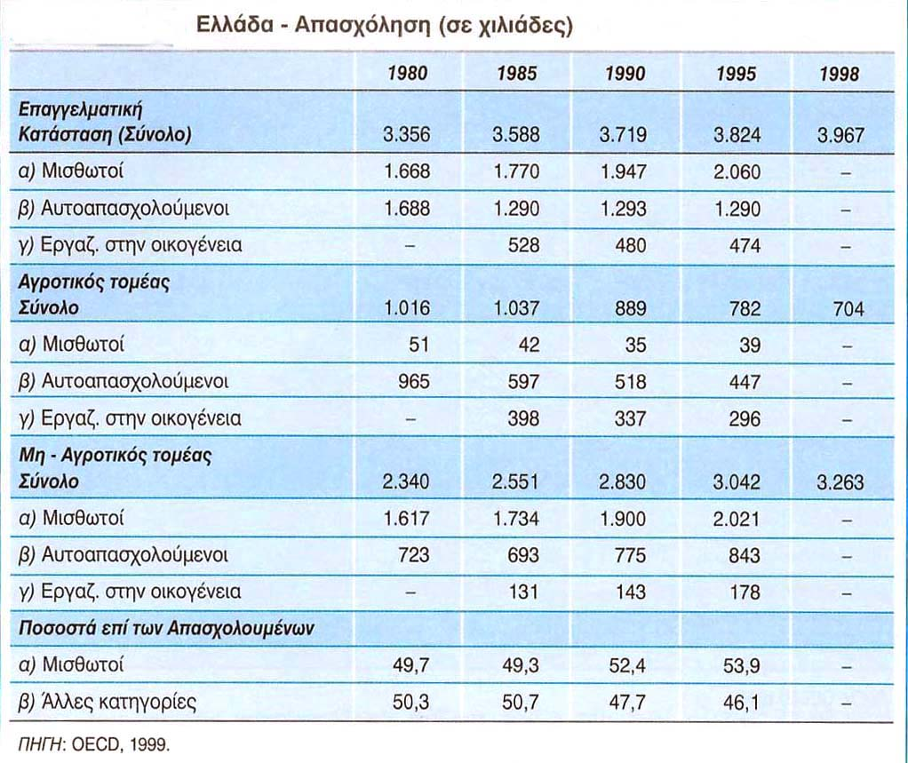
Πηγή: Λ. Κατσέλη & Χ. Μαγουλά (2002):Μακροοικονομική ανάλυση και Ελληνική Οικονομία, Εκδόσεις Τυπωθήτω, σ.200
Πίνακας 4.1
Στον Πίνακα 4.1 προκύπτει υψηλό ποσοστό αυτοαπασχολούμενων στην Ελλάδα. Σημειώνεται ότι πολλές μελέτες συσχετίζουν,σε μια χώρα, το % αυτοαπασχόλησης με το % επιχειρηματικότητας.

Δραστηριότητα

Ο εκπαιδευτικός ζητάει:
Α) να υπολογιστούν και να σχολιαστούν τα ποσοστά των αυτοαπασχολούμενων:
- στο σύνολο ολόκληρου του πληθυσμού της Ελλάδας
- στον αγροτικό τομέα της Ελλάδας
- στο μη αγροτικό τομέα της Ελλάδας.
Β) να αιτιολογηθούν τα ποσοστά αυτοαπασχολούμενων στην Ελλάδα σε κάθε τομέα.
Γ) να συμπληρωθούν τα στοιχεία για να αναφέρεται ο πίνακας και στα αντίστοιχα στοιχεία του τρέχοντος έτους και, να γίνει τεκμηριωμένος σχολιασμός για την εξέλιξη των μεγεθών των στοιχείων στα διάφορα έτη.

5^{η} Ενότητα:
Αγορά αγαθών / υπηρεσιών

Διαθεματική προσέγγιση | Στόχοι | Λέξεις - κλειδιά | Δραστηριότητες
- Ιστορία  - Μαθηματικά  - Εικαστικά | Οι μαθητές επιδιώκεται:  - να κατανοούν την έννοια της αγοράς,  - να διαπιστώνουν την ανταλλακτική αξία του χρήματος. | - αγορά  - χρήμα | - Συνεχίζουν το ταξίδι του Ίωνα στην αρχαία αγορά της Αθήνας  - Σχεδιάζουν την αρχαία αγορά  - Περιγράφουν μία βόλτα σε ένα πολυκατάστημα και μία βόλτα σε μία λαϊκή αγορά

Κρίνεται απαραίτητο να δοθούν και να εξηγηθούν στους μαθητές οι παρακάτω ορισμοί:

Αγορά είναι ένας θεσμός απαραίτητος για τη διενέργεια των συναλλαγών (πραγματοποίηση αγοραπωλησιών).
Εκτός από τις αγορές αγαθών και υπηρεσιών υπάρχουν και αγορές για παραγωγικούς συντελεστές (όπως π.χ. αγορά εργασίας, αγορά κεφαλαίου, αγορά γης).

Ενδεικτικά σχέδια εργασίας:  Α. Μελέτη για τον τρόπο λειτουργίας της αγοράς στην αρχαία Αθήνα και σύγκριση με τις σύγχρονες αγορές.  Β. Επίσκεψη μαθητών σε:  Ι) πολυκατάστημα και σε τοπική επιχείρηση  ΙΙ) μανάβικο γειτονιάς και σε λαϊκή αγορά της γειτονιάς  Καταγραφή των πλεονεκτημάτων και μειονεκτημάτων κάθε περίπτωσης (Ι και ΙΙ) για τον καταναλωτή. Σχολιασμός των τελικών συμπερασμάτων στην τάξη. | Σημειώσεις εκπαιδευτικού:  α) δραστηριότητες που υλοποιήθηκαν από τους μαθητές:
 | β) προβλήματα που αντιμετωπίστηκαν:
 | γ) προτάσεις:

Σημειώσεις εκπαιδευτικού (συνέχεια) :

6^{η} Ενότητα: Χρήμα

Διαθεματική προσέγγιση | Στόχοι | Λέξεις – κλειδιά | Δραστηριότητες
- Μαθηματικά  - Εικαστικά  - Ιστορία  - Γεωγραφία | Οι μαθητές επιδιώκεται:  - να διαπιστώνουν την ανταλλακτική αξία του χρήματος. | - Χρήμα | - Επισκέπτονται την Τράπεζα Ελλάδος  - «Ταξιδεύουν» σε διάφορες χώρες και γνωρίζουν τα νομίσματα των χωρών αυτών  - Επισκέπτονται το Χ.Α.Α. και ενημερώνονται για τη διαδικασία της συνεδρίασης

Χρήμα: παράγεται από το ρήμα της αρχαίας ελληνικής «χρῶμαι», σημαίνει ο,τιδήποτε χρησιμοποιώ. Στη συνέχεια καθιερώθηκε η χρήση του ως μέσο συναλλαγής από τα άτομα μιας κοινωνίας για την απόκτηση αγαθών ή υπηρεσιών.

6.1 Βασικές λειτουργίες του χρήματος

Το χρήμα είναι μέσο συναλλαγών. Ως χρήμα θεωρείται κάθε τι που μπορεί να γίνει αποδεκτό ως μέσο πληρωμής για την παράδοση αγαθών ή για το διακανονισμό ενός χρέους. Το χρήμα έχει τρεις βασικές λειτουργίες:
Α) Συναλλακτική λειτουργία
Το χρήμα χρησιμοποιείται για συναλλακτικούς σκοπούς. Χωρίς το χρήμα τα αγαθά θα ανταλλάσσονταν με άλλα αγαθά και έτσι θα συζητούσαμε για μια κοινωνία αντιπραγματισμού.
Β) Μονάδα μέτρησης αξίας
Αυτή η λειτουργία του χρήματος είναι συνέπεια της καθιέρωσής του ως μέσου ανταλλαγής. Το χρήμα αποτελεί κοινό παρανομαστή στη σύγκριση της αξίας των προϊόντων. Έτσι λέμε ότι το αγαθό Χ είναι διπλάσιο σε αξία αγοράς από το αγαθό Ζ. Στις σύγχρονες οικονομίες το παραστατικό χρήμα συμπληρώνεται από το πιστωτικό χρήμα.
Γ) Μέσο συσσώρευσης ή διατήρησης οικονομικού πλούτου
Το χρήμα χρησιμοποιείται όχι μόνο για συναλλακτικούς σκοπούς, αλλά δίνει τη δυνατότητα στα άτομα να παρακρατούν τα πραγματικά περιουσιακά τους στοιχεία με τη μορφή ρευστοποιήσιμων διαθεσίμων. Τα περιουσιακά στοιχεία μπορούν να ταξινομηθούν ανάλογα με την ευκολία ρευστοποιήσεώς τους. Στο μέτρο που τα περιουσιακά στοιχεία έχουν μεγάλο βαθμό ρευστότητας θα μπορούσαν να συμπεριληφθούν στον ορισμό του χρήματος με την ευρύτερη έννοια.

Λ. Κατσέλη & Χ. Μαγουλά (2002): Μακροοικονομική ανάλυση και Ελληνική Οικονομία, Εκδόσεις Τυπωθήτω, σελ.138-140

Η αγορά χρήματος προσδιορίζει το ύψος του επιτοκίου με βάση τη ζήτηση και την προσφορά χρήματος. Το επιτόκιο ισορροπίας είναι εκείνο στο οποίο η συνολική ποσότητα χρήματος, που ζητείται, είναι ίση με την ποσότητα χρήματος που προσφέρεται.
Το τραπεζικό σύστημα περιλαμβάνει την Κεντρική τράπεζα, τις εμπορικές τράπεζες και ορισμένους ειδικούς πιστωτικούς οργανισμούς. Τα χρηματιστήρια αυτών είναι αγορές που λειτουργούν στις περισσότερες χώρες του κόσμου και στις οποίες, κάθε εργάσιμη μέρα, αγοράζονται και πωλούνται μεγάλες ποσότητες ορισμένων τίτλων, μετοχών και ομολογιών κάτω από συνθήκες που πλησιάζουν τον πλήρη ανταγωνισμό.

Ενδεικτικά σχέδια εργασίας:  Οι μαθητές :  Α) οργανώνουν έκθεση με θέμα τα νομίσματα στην αρχαία Ελλάδα  Β) υπολογίζουν τη συναλλαγματική ισοτιμία του Ευρώ με το δολάριο και το γιεν  Γ) συζητούν τη συμβολή του ενιαίου νομίσματος στην ανάπτυξη της Ευρωπαϊκής αγοράς.  Δ) επισκέπτονται Τράπεζες ή προσκαλούν στελέχη τραπεζών τα οποία παρουσιάζουν τα διάφορα είδη χρήματος. | Σημειώσεις εκπαιδευτικού:  α) δραστηριότητες που υλοποιήθηκαν από τους μαθητές:
 | β) προβλήματα που αντιμετωπίστηκαν:
 | γ) προτάσεις:

Σημειώσεις εκπαιδευτικού (συνέχεια) :

7^{η} Ενότητα: Σύγκριση τιμών οικονομικών αγαθών

Διαθεματική προσέγγιση | Στόχοι | Λέξεις-κλειδιά | Δραστηριότητες
- Μαθηματικά | Οι μαθητές επιδιώκεται:  - να καταγράφουν την υψηλότερη, χαμηλότερη και μέση τιμή των βασικών οικονομικών αγαθών που χρησιμοποιούν καθημερινά  - να κατανοήσουν τους λόγους (όπως τη διαφορετική ζήτηση και την επίδραση της διαφήμισης) που εξηγούν τις αποκλίσεις στις τιμές των ίδιων οικονομικών αγαθών. | - τιμή  - μέση τιμή  - έρευνα αγοράς  - ζήτηση  - διαφήμιση | - Οι μαθητές κάνουν έρευνα αγοράς και καταγράφουν τις διαφορετικές τιμές των οικονομικών αγαθών.  Σχολιάζουν τις επιπτώσεις και καταγράφουν τα συμπεράσματά τους.

Κρίνεται απαραίτητο να διευκρινιστούν στους μαθητές οι παρακάτω ορισμοί:

Έρευνα αγοράς αποτελεί η συγκέντρωση και η μελέτη στοιχείων που αναφέρονται στους παράγοντες προσφοράς και ζήτησης των αγαθών, των υπηρεσιών κτλ. σε συγκεκριμένο τόπο και χρόνο, συνήθως για την εισαγωγή ενός νέου προϊόντος στην αγορά.
Για τη διεξαγωγή μιας έρευνας απαιτείται :
i. στατιστική καταγραφή και διερεύνηση δεδομένων, παραγόντων, διαπλεκόμενων σχέσεων στο πλαίσιο ενός συνόλου ατόμων
ii. συστηματική εξέταση δεδομένων για την επιβεβαίωση, τον εμπλουτισμό ή την ανακάλυψη νέων στοιχείων.

Ενδεικτικά σχέδια εργασίας:  Οι μαθητές χωρίζονται σε τριμελείς ομάδες. Κάθε ομάδα κάνει έρευνα αγοράς για τις τιμές διαφόρων προϊόντων.  Στη συνέχεια συζητούν τα αποτελέσματα της διεξαγωγής της έρευνάς τους στην τάξη. | Σημειώσεις εκπαιδευτικού:  α) δραστηριότητες που υλοποιήθηκαν από τους μαθητές:
 | β) προβλήματα που αντιμετωπίστηκαν:
 | γ) προτάσεις:

Σημειώσεις εκπαιδευτικού (συνέχεια) :

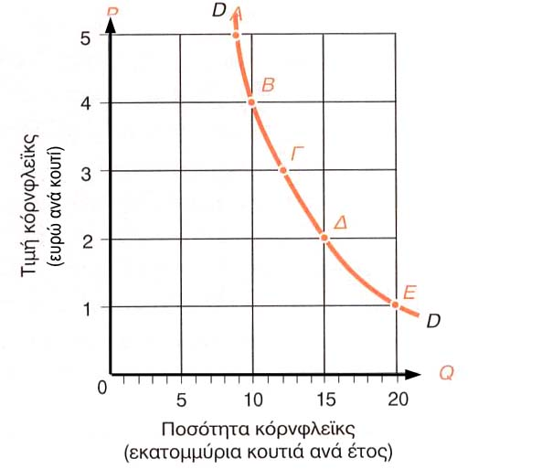
7.1 Ζήτηση αγαθών-νόμος ζήτησης
Διάγραμμα 7.1: Νόμος ζήτησης
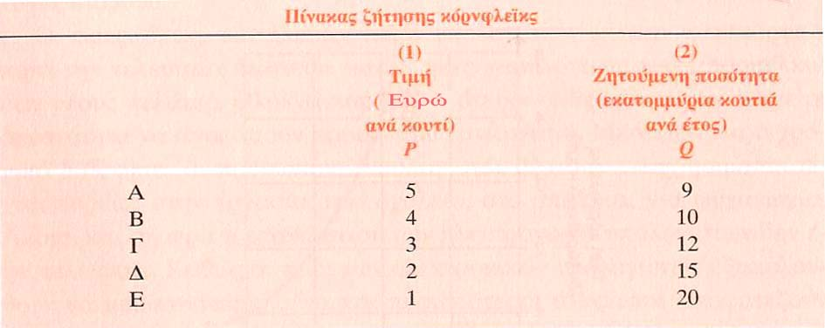
Πίνακας 7.1
Μέχρι τώρα αναφέραμε ότι καταναλώνουμε ένα αγαθό (ή μια υπηρεσία) για να ικανοποιήσουμε διάφορες ανάγκες μας. Όσο αυξάνουμε την κατανάλωση ενός προϊόντος τόσο συνήθως αυξάνεται και η χρησιμότητά του. Όταν όμως καταναλώσουμε πολύ μεγάλη ποσότητα, τότε η πρόσθετη ικανοποίηση μπορεί να φτάνει στο μηδέν (ή και να είναι αρνητική). Για να το καταλάβουμε καλύτερα, ας υποθέσουμε ότι είμαστε πεινασμένοι και τρώμε ένα τοστ που μας αρέσει. Η (καταναλωτική) ικανοποίησή μας είναι μεγάλη, διότι η ευχαρίστησή μας είναι μεγάλη. Αν όμως φάμε και δεύτερο τοστ, η ικανοποίηση μας θα είναι μικρότερη. Αν μας υποχρεώσουν να φάμε και τρίτο τοστ, τότε πιθανότατα να δυσαρεστηθούμε, κιόλας. Με άλλα λόγια η πρόσθετη (καταναλωτική) ικανοποίηση ( η χρησιμότητα δηλ. του αγαθού) μειώνεται και μπορεί να γίνει ίση με μηδέν ή και αρνητική, όταν κορεστεί η ανάγκη.

Ζήτηση για ένα προϊόν είναι η σχέση ανάμεσα στην ποσότητα που θέλουν οι καταναλωτές να αγοράσουν και στην τιμή που διατίθεται στην αγορά.

Επομένως, ο καταναλωτής προκειμένου να ικανοποιήσει τις ανάγκες του λαμβάνει υπόψη του:

Α) το χρηματικό του εισόδημα (=συγκεκριμένο αριθμό χρηματικών μονάδων που μπορεί να διαθέσει για την αγορά αγαθών)
Β) την τιμή ενός αγαθού (=αριθμό χρηματικών μονάδων που απαιτούνται για την απόκτηση μιας μονάδας από το συγκεκριμένο αγαθό).
Οπότε ο καταναλωτής προκειμένου να μεγιστοποιήσει τη χρησιμότητά του από την κατανάλωση ενός αγαθού επηρεάζεται:
α) από το ύψος του εισόδηματός του και
β) από την ύπαρξη άλλων παρόμοιων αγαθών (υποκατάστατων) που μπορούν να ικανοποιήσουν την ίδια ανάγκη.

Έτσι, αν αυξηθεί η τιμή ενός αγαθού, ο καταναλωτής είναι πιθανότερο να αγοράσει λιγότερες μονάδες από το συγκεκριμένο αγαθό, αφού δεν επαρκεί το εισόδημά του για να συνεχίσει να αγοράζει τις ίδιες ποσότητες και, επιπλέον μπορεί να υποκαταστήσει (ή να αντικαταστήσει) το αγαθό αυτό με ένα άλλο (φθηνότερο), που ικανοποιεί όμως, την ίδια ανάγκη.
Επομένως για το νόμο της ζήτησης πρέπει να γνωρίζουμε ότι:

Ο Nόμος της Ζήτησης αφορά την τιμή ενός αγαθού, όταν αυτή ανεβαίνει (ενώ όλοι οι υπόλοιποι παράγοντες παραμένουν αμετάβλητοι) και οι αγοραστές τείνουν να αγοράζουν λιγότερη ποσότητα από το αγαθό αυτό. Το ίδιο συμβαίνει και όταν η τιμή ενός αγαθού πέφτει και οι αγοραστές τείνουν να αγοράζουν μεγαλύτερη ποσότητα από το αγαθό αυτό. (Βλ. Διάγρ.7.1)

Διευκρινίζεται ότι η σχέση ανάμεσα στην τιμή και τη ζητούμενη ποσότητα ονομάζεται καμπύλη ζήτησης. (Διάγραμμα 7.1)

Σημειώνεται ότι προσδιοριστικοί παράγοντες της ζήτησης είναι:
- Οι προτιμήσεις των καταναλωτών.
- Το εισόδημα των καταναλωτών.
- Οι τιμές των άλλων προϊόντων που διατίθενται στην αγορά.
- Οι προσδοκίες των καταναλωτών σχετικά με τα εισοδήματά τους και τις τιμές των προϊόντων στο μέλλον.
- Ο αριθμός των καταναλωτών.

Προτείνεται ο καθηγητής να αναπτύξει τους προαναφερόμενους προσδιοριστικούς παράγοντες ζήτησης είτε να ορίσει πέντε ομάδες μαθητών με στόχο: κάθε ομάδα μαθητών να μελετήσει και να παρουσιάσει στην τάξη την επίδραση ενός από τους προαναφερόμενους παράγοντες ζήτησης στον προσδιορισμό του επιπέδου τιμών διαφόρων αγαθών.
Βασικός στόχος της δραστηριότητας αυτής είναι να καλλιεργήσουν οι μαθητές ορθολογική καταναλωτική συμπεριφορά.

7.2 Προσφορά αγαθών – Νόμος προσφοράς
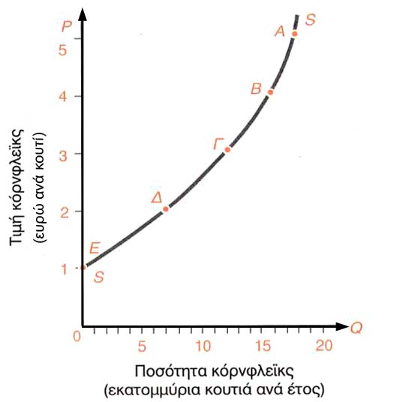
Διάγραμμα 7.2: Νόμος προσφοράς
Προσφορά είναι η σχέση μεταξύ τιμής και προσφερόμενης ποσότητας στη διάρκεια μιας χρονικής περιόδου.

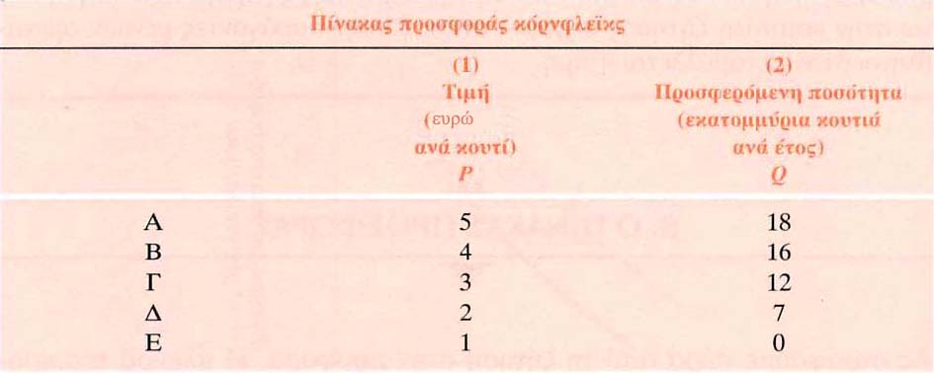
Πίνακας 7.2: Προσφορά αγαθών

Όπως η ζήτηση, έτσι και η προσφορά ισχύει για ένα συγκεκριμένο χρονικό διάστημα π.χ. για μια βδομάδα, ένα μήνα, ένα χρόνο κ.λπ.

Προσφορά είναι η ποσότητα ενός προϊόντος που οι παραγωγοί θέλουν να προσφέρουν σε κάθε επίπεδο της τιμής του.

Η σχέση μεταξύ της τιμής ενός προϊόντος και της ποσότητας που προσφέρεται στην τιμή αυτή είναι θετική. Δηλαδή, όταν αυξάνεται η τιμή ενός προϊόντος, αναμένεται να αυξηθεί και η προσφερόμενη ποσότητα (γιατί έτσι αυξάνεται και το κέρδος της επιχείρησης, που προωθεί το προϊόν αυτό).

Επομένως,

Νόμος της προσφοράς είναι η θετική σχέση που υπάρχει ανάμεσα στην ποσότητα ενός προϊόντος και στην τιμή με την οποία προσφέρεται το προϊόν αυτό. Δηλαδή, όταν αυξάνεται η τιμή του προϊόντος αυξάνεται και η προσφερόμενη ποσότητα ενώ όταν μειώνεται η τιμή του προϊόντος μειώνεται και η προσφερόμενη ποσότητα.

Σημειώνεται ότι οι προσδιοριστικοί παράγοντες της προσφοράς είναι:
- Η τεχνολογία της παραγωγής, όταν βελτιώνεται η τεχνολογία παραγωγής ενός προϊόντος, τότε αυξάνεται και η ποσότητα παραγωγής (προσφοράς) του προϊόντος.
- Οι τιμές των παραγωγικών συντελεστών. Αν για παράδειγμα, αυξηθούν οι τιμές των παραγωγικών συντελεστών, τότε μειώνεται η ποσότητα προσφοράς.
- Οι τιμές των άλλων προϊόντων
- Οι προσδοκίες των παραγωγών για τη μελλοντική τιμή του προϊόντος
- Ο αριθμός των παραγωγικών μονάδων. Αν για παράδειγμα αυξηθεί ο αριθμός των επιχειρήσεων που παράγουν το «Χ» αγαθό, τότε αυξάνεται και η προσφορά του αγαθού «Χ».

7.3 Τιμή και ποσότητα ισορροπίας

Η ζήτηση και η προσφορά για ένα αγαθό παρουσιάζονται ταυτόχρονα στην αγορά με την παρουσία των αγοραστών και των παραγωγών/πωλητών. Δηλαδή, σε κάθε ορισμένη τιμή του αγαθού, οι αγοραστές είναι διατεθειμένοι να αγοράσουν μια ορισμένη ποσότητά του, οι πωλητές να προσφέρουν μια άλλη, που μπορεί να συμπίπτει ή όχι με την τιμή που επιθυμούν οι αγοραστές.
Αν η τιμή του αγαθού είναι τέτοια, ώστε η ποσότητα που επιθυμούν να αποκτήσουν οι αγοραστές να είναι ίση με την ποσότητα που προσφέρουν οι πωλητές, τότε αγοραστές και πωλητές θα μείνουν ικανοποιημένοι και έτσι δεν θα υπάρξει τάση για αλλαγές της τιμής του αγαθού. Θα υπάρξει επομένως ισορροπία στην αγορά .
Επομένως, η ισορροπία της αγοράς επιτυγχάνεται στην τιμή, όπου η ζητούμενη ποσότητα είναι ίση με την προσφερόμενη.

Τιμή ισορροπίας είναι η τιμή που έχει διαμορφωθεί στην αγορά, στην οποία η ποσότητα που θέλουν να προσφέρουν οι πωλητές είναι ίση με την ποσότητα που θέλουν να αποκτήσουν οι αγοραστές.
Ποσότητα ισορροπίας είναι η ποσότητα του αγαθού που πωλείται κι αγοράζεται στην τιμή ισορροπίας.
Αν η τιμή είναι υψηλότερη από την τιμή ισορροπίας, θα υπάρχει υπερβάλλουσα προσφορά ή πλεόνασμα, ενώ αν είναι χαμηλότερη απ’ αυτήν θα υπάρχει υπερβάλλουσα ζήτηση ή έλλειμμα.
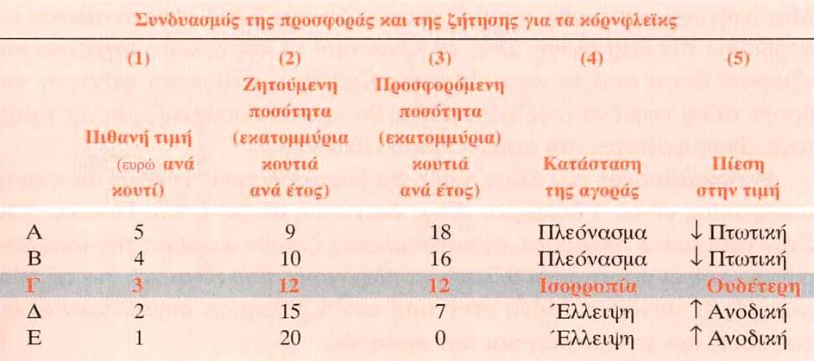
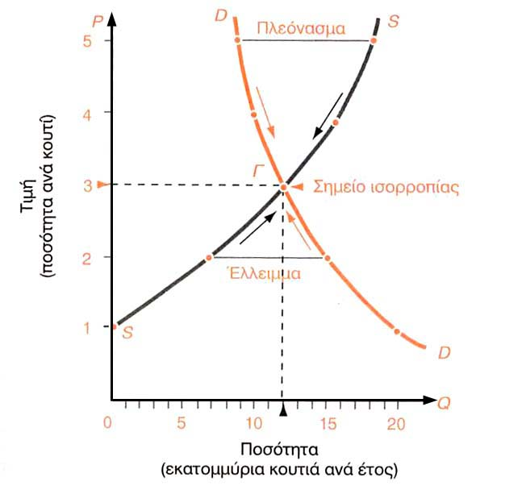
Διάγραμμα 7.3: Τιμή και ποσότητα ισορροπίας
Πίνακας 7.3: Τιμή και ποσότητα ισορροπίας

8^{η} Ενότητα: Διαφήμιση

Διαθεματική προσέγγιση | Στόχοι | Έννοιες | Δραστηριότητες
- Εικαστικά  - Μαθηματικά  - Νεοελληνική Γλώσσα | Οι μαθητές επιδιώκεται:  - να κατανοούν ότι η διαφήμιση των προϊόντων:  α) επηρεάζει την τιμή των προϊόντων  β) δημιουργεί συχνά νέα καταναλωτικά πρότυπα που συμβάλλουν συχνά στη δημιουργία νέων αναγκών | - καταναλωτής  - ποιότητα  - διαφήμιση | - Οι μαθητές καταγράφουν ένα – δύο οικονομικά αγαθά που παράγονται από διαφορετικές εταιρείες, έχουν διαφορετική τιμή και πιθανότατα είναι διαφορετικής ποιότητας.  - Οι μαθητές συγκεντρώνουν (από διάφορα έντυπα) και σχολιάζουν διαφημίσεις διαφόρων προϊόντων και εξετάζουν τον τρόπο με τον οποίο η διαφήμιση των προϊόντων επηρεάζει την τιμή τους.

Ενδεικτικά σχέδια εργασίας:  Οι μαθητές χωρίζονται σε ομάδες:  α) Η πρώτη ομάδα καταγράφει τη συχνότητα διαφημίσεων διαφόρων ειδών σε διάφορα μέσα (ραδιόφωνο, τηλεόραση) σε διάφορες χρονικές περιόδους.  β) Η δεύτερη ομάδα διοργανώνει έκθεση με ενδεικτικό θέμα «Διαφημίσεις 1960-2005», με σκοπό να αποκτήσει έσοδα η τάξη (π.χ. για την διοργάνωση σχολικής εκδρομής, παραγωγή σχολικής εφημερίδας κτλ.)  γ) Η τρίτη ομάδα οργανώνει έκθεση με διαφημίσεις που έχουν σχεδιάσει / ζωγραφίσει οι μαθητές. | Σημειώσεις εκπαιδευτικού:  α) δραστηριότητες που υλοποιήθηκαν από τους μαθητές:
 | β) προβλήματα που αντιμετωπίστηκαν:
 | γ) προτάσεις:

Σημειώσεις εκπαιδευτικού (συνέχεια) :
8.1 Διαφήμιση

Διαφήμιση είναι κάθε ενέργεια που αποβλέπει στη διάδοση πληροφοριών για ένα συγκεκριμένο προϊόν για εμπορικούς σκοπούς
Οι παρακάτω διαφημίσεις μπορούν να μεγεθυνθούν και να σχολιαστούν στην τάξη

Εικόνα 8.1
1850-1860,η επαναλαμβανόμενη γραμμή έκανε το χώρο να μοιάζει διαφορετικός από τις γύρω ανακοινώσεις, ξεκινώντας έτσι την ιδέα για διαφημιστικά σλόγκαν.Για παράδειγμα ο Dr H.T. Hembold προώθησε το φάρμακό του σε μια εφημερίδα όπου επαναλαμβανόταν το όνομα του προϊόντος
Εικόνα 8.2
Στα τέλη της δεκαετίας του 1890, η εταιρία Pears χρησιμοποίησε αυθεντικούς πίνακες για τις διαφημίσεις της
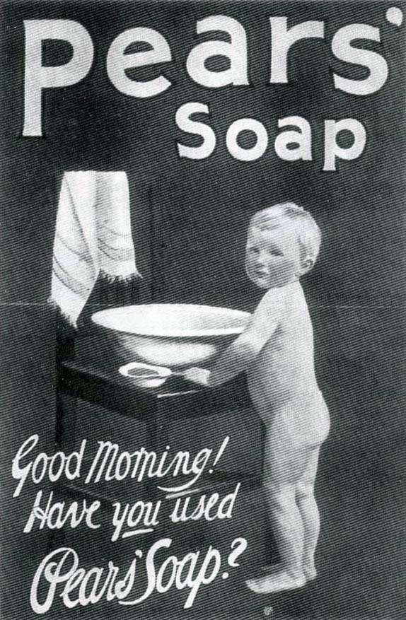
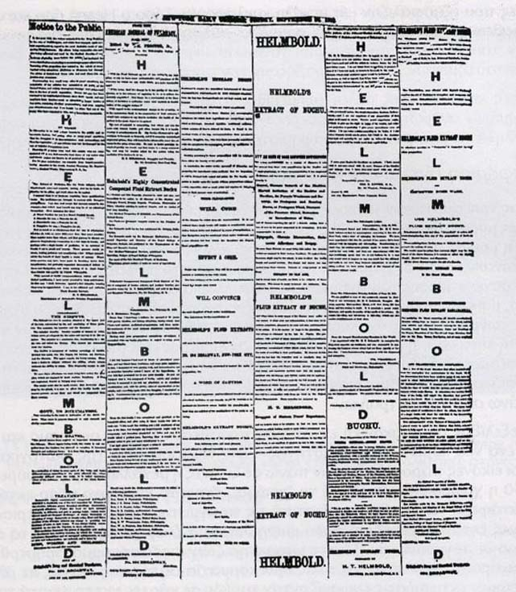

Εικόνα 8.1
Πηγή: Sivulka J. Η Ιστορία της διαφήμισης,(1999), Εκδόσεις ΕΛΛΗΝ σελ. 42-43
Εικόνα 8.2
Πηγή: Sivulka J. Η Ιστορία της διαφήμισης,(1999), Εκδόσεις ΕΛΛΗΝ σελ. 83



Εικόνα 8.3
Το 1870, η Royal Baking Powder έγινε ο πρώτος διαφημιστής που τοποθέτησε μια εικόνα της συσκευασίας στη διαφήμισή του.

Πηγή: Sivulka J., Η Ιστορία της διαφήμισης,(1999), Εκδόσεις ΕΛΛΗΝ σελ. 87

Εικόνα 8.4
Στα τέλη του 1880, ο φαρμακοποιός J. Pemberton άρχισε τη διαφήμιση με εμπορικές κάρτες που παρουσίαζαν το σήμα του προϊόντος

Πηγή: Sivulka J. Η Ιστορία της διαφήμισης,(1999), Εκδόσεις ΕΛΛΗΝ σελ. 91

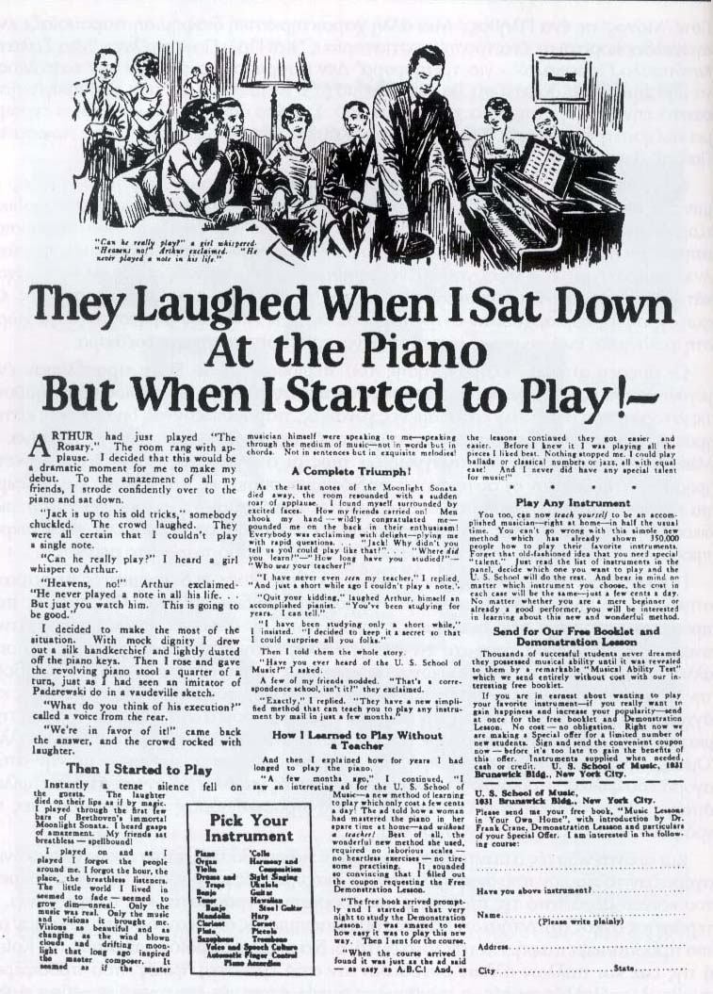
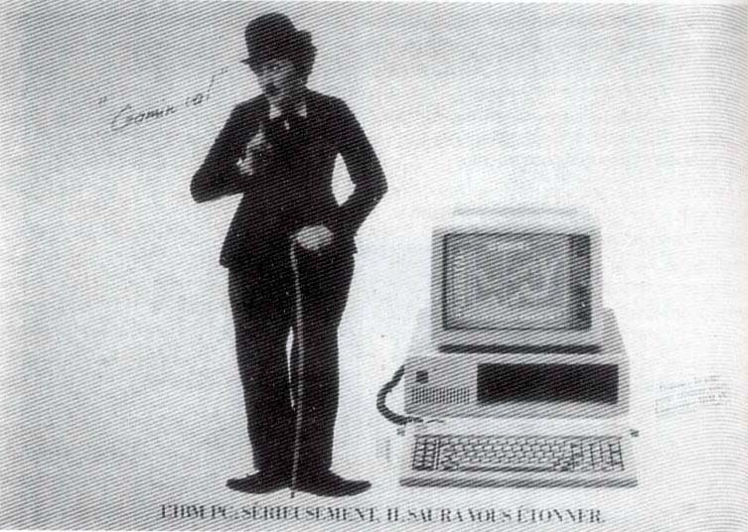
Εικόνα 8.5
Η διαφήμιση αυτή του 1925 πουλούσε μαθήματα πιάνου μέσω ταχυδρομείου (γενικότερα όμως πουλούσε κύρος και κοινωνική αξίωση)

Πηγή: Sivulka J. Η Ιστορία της διαφήμισης,(1999), Εκδόσεις ΕΛΛΗΝ σελ. 174

Εικόνα 8.6
Το 1981 εταιρεία Υπολογιστών έδωσε στον προσωπικό υπολογιστή το ανθρώπινο πρόσωπο του «αλήτη» Charlie Chaplin. Ο χαρακτήρας επανεμφανίστηκε στη Γαλλική διαφήμιση του 1993.

Πηγή: Sivulka J. Η Ιστορία της διαφήμισης,(1999), Εκδόσεις ΕΛΛΗΝ σελ. 386.

9^{η} Ενότητα: Επιχειρήσεις

Διαθεματική προσέγγιση | Στόχοι: | Λέξεις - Κλειδιά | Δραστηριότητες
- Νεοελληνική Γλώσσα  - Εικαστικά | Οι μαθητές επιδιώκεται:  - να καταγράψουν τις επιχειρήσεις της γειτονιάς τους  - να κατανοήσουν την έννοια της επιχείρησης  - να κατανοήσουν την έννοια της επιχειρηματικότητας | - επιχείρηση  - επιχειρηματίας  - επιχειρηματικότητα | - Επίσκεψη σε δύο τουλάχιστον επιχειρήσεις που επιλέγουν οι μαθητές

Ενδεικτικά σχέδια εργασίας:  Α. Οργάνωση ομαδικών επισκέψεων (μαθητών με τους γονείς τους) σε διάφορες επιχειρήσεις εντός ή εκτός του ωραρίου του σχολείου.  Β. Οργάνωση επίσκεψης της τάξης σε επιχειρήσεις (π.χ. εφημερίδα, εργοστάσιο, θέατρο, βιβλιοπωλείο κτλ.)  Γ. Αφιέρωμα στην εφημερίδα που εκδίδει η τάξη με τίτλο: «Οι επιχειρήσεις της γειτονιάς μου».  Δ. Ερευνητική δραστηριότητα ομάδας μαθητών με θέμα:  «Εργαζόμενοι σε επιχειρήσεις: Περίπτωση μελέτης «οι γονείς των  συμμαθητών μου»».  Ε. Ερευνητική δραστηριότητα μαθητών με θέμα:  «Ελληνικές επιχειρήσεις νομού Αττικής, νομού Θεσ/νίκης,  νομού Κεφαλληνίας κτλ.» | Σημειώσεις εκπαιδευτικού:  α) δραστηριότητες που υλοποιήθηκαν από τους μαθητές:
 | β) προβλήματα που αντιμετωπίστηκαν:
 | γ) προτάσεις:

Σημειώσεις εκπαιδευτικού (συνέχεια) :
9.1 Επιχείρηση
Επιχείρηση είναι κάθε οικονομική μονάδα που παράγει υλικά αγαθά (προϊόντα ή υπηρεσίες) συνδυάζοντας κατάλληλα τους συντελεστές παραγωγής (κεφάλαιο, εργασία), προκειμένου να επιτύχει τους στόχους της.
Οι επιχειρήσεις κατηγοριοποιούνται σύμφωνα με τα εξής κριτήρια:
- Το ιδιοκτησιακό καθεστώς.
- Τη νομική μορφή.
- Τον τομέα δραστηριότητας.
- Το μέγεθος.
- Τα η γεωγραφική έκταση των δραστηριοτήτων.
Ως προς το ιδιοκτησιακό καθεστώς χωρίζονται σε:
α) δημόσιες, των οποίων ιδιοκτήτης θεωρείται το κράτος
β) ιδιωτικές, των οποίων ιδιοκτήτες είναι ιδιώτες
γ) μεικτές, που ανήκουν και σε ιδιώτες και στο κράτος.
Ως προς τη νομική τους μορφή οι επιχειρήσεις διακρίνονται σε:
α) Ατομικές επιχειρήσεις των οποίων ο ιδρυτής και ο ιδιοκτήτης είναι ένα μόνο άτομο που ασκεί μια επαγγελματική δραστηριότητα κι έχει την ευθύνη όλων των αποφάσεων και των συνεπειών τους
β) Εταιρικές επιχειρήσεις που είναι οι οικονομικές μονάδες που προέρχονται από τη σύμπραξη τουλάχιστον δύο ατόμων. Αυτές διακρίνονται σε προσωπικές, κεφαλαιουχικές και συλλογικές.
- Οι προσωπικές εταιρείες στηρίζονται στην προσωπικότητα των εταίρων και διακρίνονται σε ομόρρυθμες, ετερόρρυθμες και συμμετοχικές
- Οι κεφαλαιουχικές εταιρείες στηρίζονται στο κεφάλαιο. Κεφαλαιουχικές εταιρείες είναι η Ανώνυμη Εταιρεία και η Εταιρεία Περιορισμένης Ευθύνης.
- Συλλογικές Εταιρείες είναι αυτές στις οποίες ανήκουν οι συνεταιριστικές και άλλες συλλογικές οργανώσεις.
Οι επιχειρήσεις ανάλογα με τη φύση των προϊόντων και των υπηρεσιών που προωθούν ταξινομούνται σε τρεις τομείς παραγωγής:
- Στον πρωτογενή τομέα παραγωγής, όπου ανήκουν οι επιχειρήσεις το αντικείμενο των οποίων σχετίζεται/προέρχεται από τη φύση
- Στον δευτερογενή τομέα παραγωγής, όπου ανήκουν οι επιχειρήσεις που ασχολούνται με μεταποιήσεις
- Στον τριτογενή τομέα όπου ανήκουν όλες οι επιχειρήσεις που παρέχουν υπηρεσίες (τραπεζικές, ασφαλιστικές, υγείας, εκπαίδευσης, θεάματος, συμβουλευτικές κτλ.)
Οι επιχειρήσεις ανάλογα με την έκταση των δραστηριοτήτων τους διακρίνονται σε :
- Εθνικές Επιχειρήσεις, που αναπτύσσουν δράση μόνο στη χώρα εγκατάστασής τους
- Πολυεθνικές Επιχειρήσεις, που επεκτείνουν τις δραστηριότητές τους σε πολλές χώρες
Ανάλογα με το μέγεθός τους οι Επιχειρήσεις διακρίνονται σε :
- Μικρές, όταν απασχολούν μέχρι 20 άτομα
- Μεσαίες, όταν απασχολούν από 20 μέχρι 100 άτομα και
- Μεγάλες, όταν απασχολούν πάνω από 100 άτομα
Αντικειμενικοί σκοποί της επιχείρησης είναι οι επιδιώξεις της που χαρακτηρίζονται από σταθερότητα, χρονική διάρκεια και προοπτικές, όπως:
α) η επιβίωση της επιχείρησης και η επικράτησή της στον ανταγωνισμό μέσα στην αγορά. Αυτό σημαίνει εκσυγχρονισμό των μέσων και των μεθόδων, που χρησιμοποιεί.
β) η επιδίωξη κέρδους.
γ) η διεύρυνση του κύκλου εργασιών της με την αύξηση των πωλήσεων της.
δ) η παραγωγή αγαθών (προϊόντων και υπηρεσιών), τα οποία το κοινωνικό σύνολο έχει ανάγκη και ωφελείται από αυτά,
ε) η εφαρμογή καινοτομιών – νεωτερισμών,
στ) η δημιουργία ευνοϊκού κλίματος και κύρους για την επιχείρηση στην κοινή γνώμη, στα επιστημονικά ιδρύματα και στις δημόσιες αρχές,
ζ) η αύξηση του κύρους της επιχείρησης.

Για την επίτευξη των στόχων της η επιχείρηση επιτελεί διάφορες λειτουργίες κυριότερες των οποίων είναι:
α) η παραγωγική
β) η εμπορική
γ) η οικονομική

9.2. Επιχειρηματίας
Τη σημερινή εποχή οι επικρατέστερες απόψεις που έχουν αναπτυχθεί για το ρόλο και τη δραστηριότητα του επιχειρηματία είναι:
Α) Επιχειρηματίας είναι αυτός που επιφορτίζεται τους κινδύνους οι οποίοι πηγάζουν από την αβεβαιότητα που χαρακτηρίζει την πραγματική οικονομική ζωή

B) Επιχειρηματίας είναι αυτός που οργανώνει κατά άριστο τρόπο τους συντελεστές παραγωγής, συντονίζει και ιεραρχεί τις εργασίες των ατόμων που αποτελούν την επιχείρηση κι επιλέγει τα άτομα της επιχείρησης, ώστε καθένα να αποδώσει τα μέγιστα.

Γ) Επιχειρηματίας είναι αυτός που εισάγει διάφορες καινοτομίες.
Διευκρινίζεται ότι καινοτομία (innovation) είναι η σύλληψη πρωτότυπων ιδεών, μεθόδων, σχεδίων, ευρεσιτεχνιών που μπορούν να αξιοποιηθούν προς όφελος της Επιχείρησης.

Δ) Επιχειρηματίας είναι αυτός που έχοντας στη διάθεσή του διάφορες ειδικές γνώσεις και πληροφορίες για την αγορά προσπαθεί να αναγνωρίσει και να αξιοποιήσει κάθε ευκαιρία κέρδους που παρουσιάζεται λόγω των διαφόρων ανισορροπιών που κυριαρχούν στην οικονομική ζωή

9.3. Επιχειρηματικότητα: η περίπτωση της Ελλάδας

Επισημαίνεται ότι η επιχειρηματικότητα αποτελεί νοοτροπία. Πρόκειται για την ικανότητα ενός ατόμου ο οποίος είτε μόνος του είτε στο πλαίσιο ενός οργανισμού μπορεί να αναγνωρίζει τις ευκαιρίες, να τις εκμεταλλεύεται προκειμένου να επιτύχει οικονομικό όφελος. Στην προσπάθειά του όμως αυτή καινοτομεί, δημιουργεί νέα προϊόντα, νέες δραστηριότητες, απασχολεί ανθρώπινο δυναμικό και έτσι συμβάλλει στο κοινωνικό σύνολο.

Η επιχειρηματικότητα και το μικρό μέγεθος μιας επιχείρησης είναι συνήθως έννοιες αλληλένδετες. Ο επιχειρηματίας ή το στέλεχος με την νέα ιδέα, που επιθυμεί να την κάνει πράξη προσδοκά σε μεγαλύτερες αναμενόμενες απολαβές, αν ξεκινήσει τη δική του επιχείρηση. Συνηθίζεται έτσι μία μεγάλη επιχείρηση που επιθυμεί να εισέλθει σε ένα νέο τομέα δραστηριότητας να προτιμά να δημιουργήσει μία θυγατρική εταιρεία που θα έχει μεγαλύτερη ευελιξία στην αγορά από τη μητρική (βλέπε παραδείγματα κινητής τηλεφωνίας).
Διευκρινίζεται όμως ότι επιχειρηματικότητα δεν είναι μόνο η ιδέα ή η επιθυμία να κάνεις κάτι καινούριο. Πρέπει να υπάρχουν οι προϋποθέσεις για να επιτύχεις. Πρέπει να μπορείς να συνεργαστείς με άλλους, για να υπάρχει η δυνατότητα να αναπτυχθεί η επιχείρηση. Η αυτοαπασχόληση δεν πρέπει να αποτελεί λύση ανάγκης, ούτε αποτέλεσμα της έλλειψης θέσεων εργασίας στην οικονομία. Αξίζει να αναφερθεί ότι κατά το έτος 2003 στην Ελλάδα το ποσοστό του εργατικού δυναμικού που αυτοαπασχολείτο υπερέβαινε το 25% και ήταν το μεγαλύτερο στην Ευρώπη. Επιπροσθέτως, οι δημοσκοπήσεις του Ευρωβαρόμετρου δείχνουν ότι οι περισσότεροι Έλληνες θέλουν να είναι οι ίδιοι αφεντικά και να μην δουλεύουν για άλλους (Το θέμα αυτό μπορεί να αποτελέσει αφορμή για την υλοποίηση ενός σχεδίου εργασίας για τους μαθητές σε συνδυασμό με την 4η ενότητα).
Όλες οι χώρες αναγνωρίζουν ότι η επιχειρηματικότητα μιας χώρας αποτελεί έναν από τους σημαντικότερους παράγοντες που καθορίζουν την απασχόληση και την κοινωνική ευημερία. Η ανάλυση του επιπέδου της επιχειρηματικότητας είναι υπόθεση δύσκολη, διότι απαιτείται η επεξεργασία και η ανάλυση ενός μεγάλου αριθμού ποσοτικών και ποιοτικών δεικτών.
Σύμφωνα με το GEM (Global Entrepreneurship Monitor, ερευνητικό πρόγραμμα – μοναδικό παγκοσμίως- που μελετά την επιχειρηματικότητα διαχρονικά και συγκριτικά σε ορισμένες χώρες του πλανήτη ), η επιχειρηματικότητα ορίζεται ως εξής:

Επιχειρηματικότητα είναι κάθε προσπάθεια για δημιουργία νέας επιχείρησης ή νέας δραστηριότητας, όπως το ελεύθερο επάγγελμα, η δημιουργία ενός επιχειρηματικού οργανισμού ή η επέκταση ήδη υπάρχουσας επιχείρησης, που γίνεται από έναν ιδιώτη, από ομάδες ιδιωτών ή από επιχειρήσεις, που ήδη λειτουργούν.
Με βάση τον ορισμό για την επιχειρηματικότητα του GEM ο δείκτης ΤΕΑ (Total Entrepreneurship Activity = Συνολική Επιχειρηματική Δραστηριότητα) παρουσιάζεται στον παρακάτω πίνακα.
Πίνακας 9.1 Συνολική Επιχειρηματική δραστηριότητα 2003.
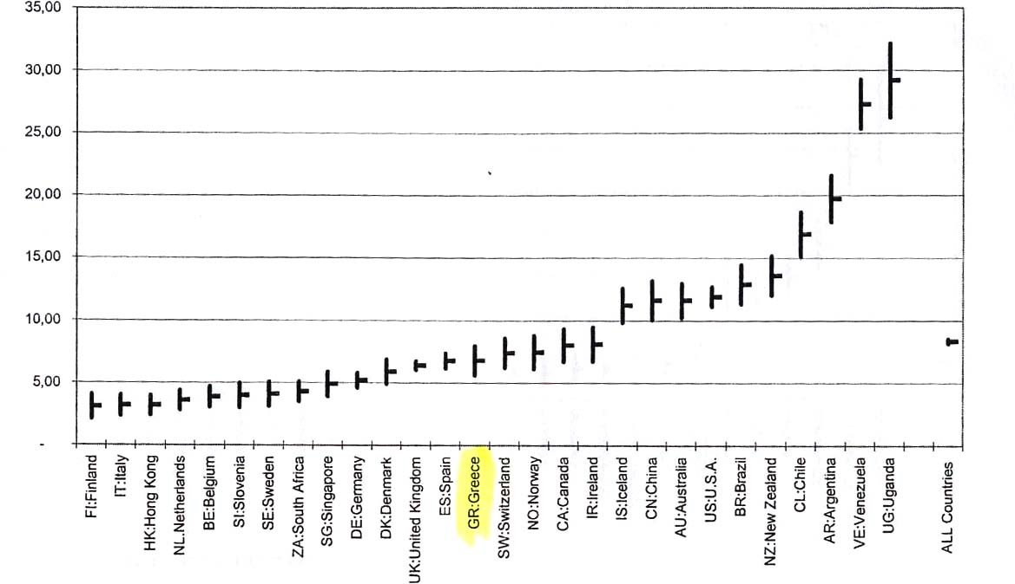

Πηγή: Ιωαννίδης Σ., Πολίτης Τ. Η επιχειρηματικότητα στην Ελλάδα, πρώτα συγκριτικά αποτελέσματα από την έρευνα GEM, ΙΟΒΕ, 2003

Από τα αποτελέσματα του πίνακα 9.1 προκύπτει ότι η συνολική επιχειρηματική δραστηριότητα στην Ελλάδα (6,8% του δείγματος πληθυσμού που χρησιμοποίησε ο GEM απάντησαν το 2003 ότι είχαν τα τελευταία 3,5 χρόνια επιχειρηματική δραστηριότητα, σύμφωνα με τον ορισμό του GEM), φαίνεται να βρίσκεται στο ίδιο επίπεδο με αρκετές Ευρωπαϊκές χώρες, όπως το Ηνωμένο Βασίλειο, την Ισπανία, την Ελβετία κτλ.
Πίνακας 9.2 Συνολική Επιχειρηματική δραστηριότητα ανάγκης 2003.

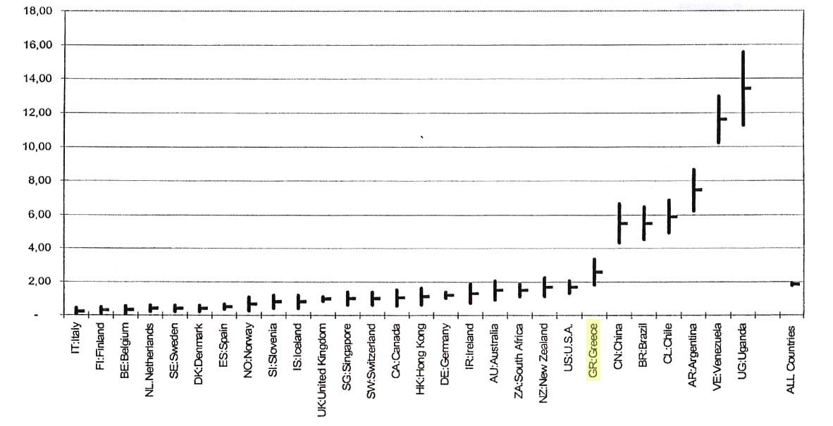
Πηγή: Ιωαννίδης Σ., Πολίτης Τ. Η επιχειρηματικότητα στην Ελλάδα, πρώτα συγκριτικά αποτελέσματα από την έρευνα GEM, ΙΟΒΕ, 2003

Από τα στοιχεία του πίνακα 9.2 προκύπτει ότι η ανάγκη Επιχειρηματικότητας στην Ελλάδα παραμένει υψηλή (2,6%), υψηλότερη από τον παγκόσμιο Μ.Ο.

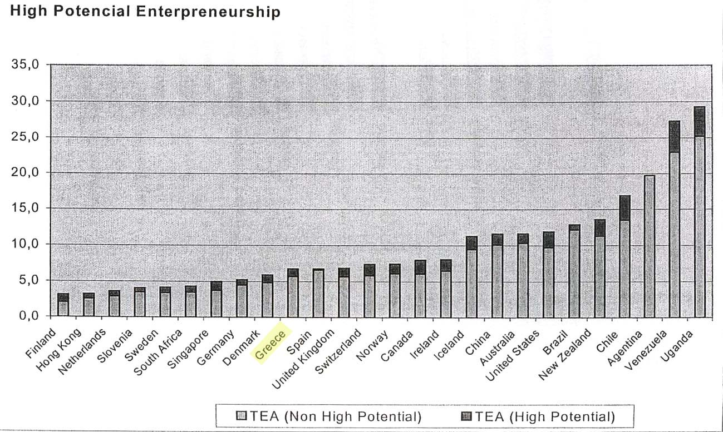

Ο Δείκτης Επιχειρηματικότητας υψηλών δυνατοτήτων περιλαμβάνει επιχειρηματικές δραστηριότητες που διακρίνονται απο 3 χαρακτηριστικά: α) δημιουργούν νέες αγορές
β) έχουν δυνατότητες εξαγωγής
γ) δημιουργούν νέα απασχόληση.
Σύμφωνα με τα στοιχεία του πίνακα 9.3, η Επιχειρηματικότητα υψηλών δυνατοτήτων στην Ελλάδα βρίσκεται περίπου στο ίδιο επίπεδο με τις άλλες ευρωπαϊκές χώρες.
Πίνακας 9.3 Επιχειρηματικότητα Υψηλών Δυνατοτήτων.

Πηγή: Ιωαννίδης Σ., Πολίτης Τ. Η επιχειρηματικότητα στην Ελλάδα, πρώτα συγκριτικά αποτελέσματα από την έρευνα GEM, ΙΟΒΕ.

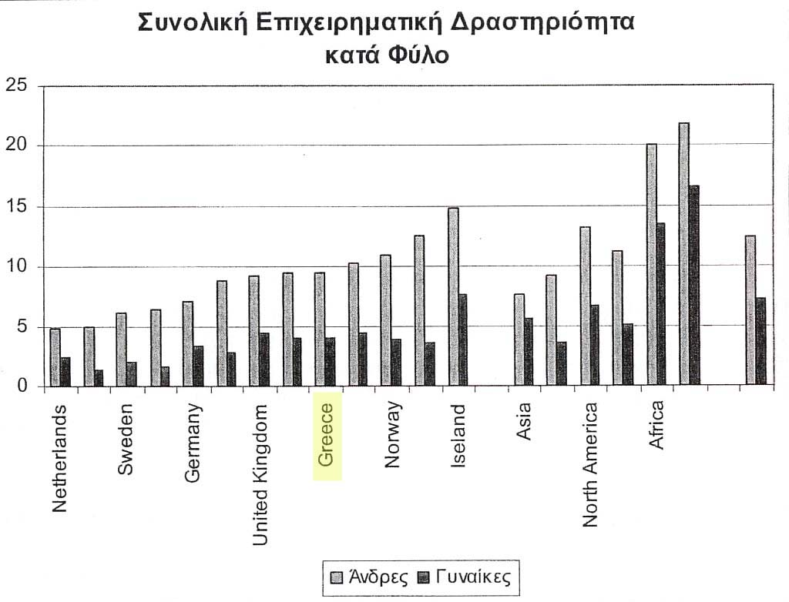
Από τον πίνακα 9.4 προκύπτει ότι η σχέση ανδρών γυναικών επιχειρηματιών στην Ελλάδα φαίνεται να είναι παρόμοια με εκείνη των περισσότερων ανεπτυγμένων χωρών (σχολιάστε το).

Πίνακας 9.4
Πηγή: Ιωαννίδης Σ., Πολίτης Τ. Η επιχειρηματικότητα στην Ελλάδα - πρώτα συγκριτικά αποτελέσματα από την έρευνα GEM, ΙΟΒΕ, 2003

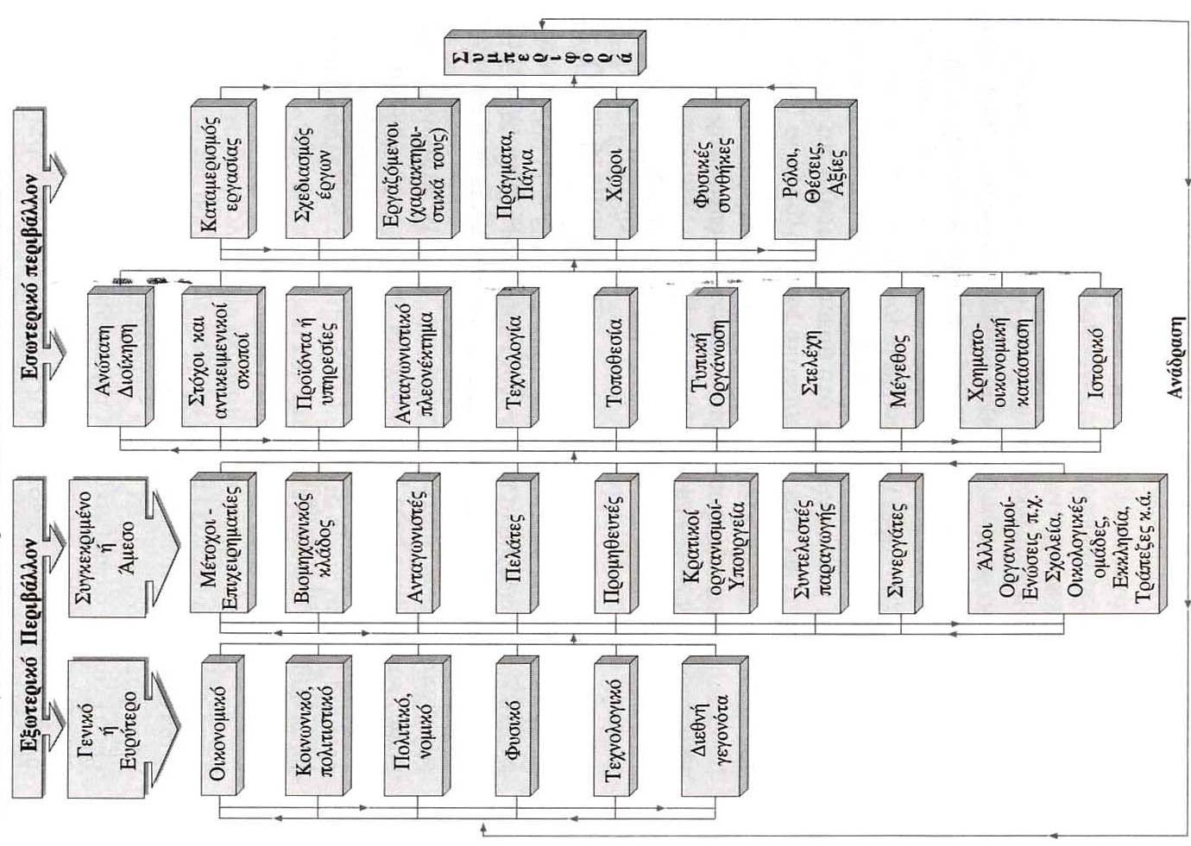
Σχήμα 9.1 Προσδιοριστικοί (εσωτερικοί κι εξωτερικοί) παράγοντες της επιχείρησης.
Συζητήστε με τους μαθητές τους παράγοντες που προσδιορίζουν τη συμπεριφορά στις επιχειρήσεις στο Σχήμα 9.1

10^{η} Ενότητα : Το oργανόγραμμα μιας επιχείρησης

Διαθεματική προσέγγιση | Στόχοι | Λέξεις - κλειδιά | Δραστηριότητες
- Εικαστικά  - Νεοελληνική Γλώσσα | Οι μαθητές επιδιώκεται:  - να επισκεφτούν τουλάχιστον δύο επιχειρήσεις | - οργανόγραμμα επιχείρησης  - εργατικό δυναμικό επιχείρησης | - Οι μαθητές σχεδιάζουν το οργανόγραμμα μίας επιχείρησης

Ενδεικτικά σχέδια εργασίας:  Α) Δημιουργία λευκώματος με φωτογραφίες και σχόλια των μαθητών από τις επιχειρήσεις που επισκέφτηκαν.  Β) (Ερευνητική) μελέτη για τις επιχειρήσεις που επισκέφτηκαν οι μαθητές. Στη συγκεκριμένη μελέτη προτείνεται να αναφερθεί: α) το ιστορικό της επιχείρησης, β) τα τμήματα της επιχείρησης, γ) το ανθρώπινο δυναμικό (εργατικό δυναμικό), δ) τα προϊόντα, ε) η μελέτη έρευνας αγοράς, αν υπάρχει και στ) οι προοπτικές Σημειώνεται ότι:  Οι επισκέψεις της τάξης σε δύο διαφορετικές επιχειρήσεις κρίνονται απαραίτητες στο πλαίσιο του προγράμματος «Οικονομία και Εγώ», προκειμένου οι μαθητές να προσεγγίσουν τις πραγματικές διαστάσεις της οικονομικής ζωής.  Απαραίτητη προϋπόθεση για την επιτυχή επίσκεψη σε μία επιχείρηση είναι η οργάνωση / προετοιμασία της επίσκεψης.  Προτείνεται η επιλογή της επιχείρησης να γίνει με κριτήρια που θα έχουν προσδιορίσει οι μαθητές (π.χ. προϊόν που προωθεί, απόσταση από το σχολείο, φήμη της επιχείρησης κτλ)  Πριν από την επίσκεψη προτείνεται να γίνει παρουσίαση των πληροφοριακών στοιχείων της επιχείρησης, από μία ομάδα μαθητών, στην τάξη. Οπότε σχεδιάζονται, μετά από συζήτηση στην τάξη, οι πιθανές ερωτήσεις που πρόκειται να κάνουν οι μαθητές κατά την επίσκεψή τους στην επιχείρηση (π.χ. στον επιχειρηματία, στα στελέχη της επιχείρησης, στους εργαζομένους κτλ)  Μετά την επίσκεψη γίνεται μία τελική συζήτηση στην τάξη όπου και διαπιστώνουν οι μαθητές τι αποκόμισαν από τη συγκεκριμένη δραστηριότητα. | Σημειώσεις εκπαιδευτικού:  α) δραστηριότητες που υλοποιήθηκαν από τους μαθητές:
 | β) προβλήματα που αντιμετωπίστηκαν:
 | γ) προτάσεις:

Σημειώσεις εκπαιδευτικού (συνέχεια) :
10.1 Οργανόγραμμα επιχείρησης

Το οργανόγραμμα απεικονίζει σχηματικά τις καταστάσεις που υπάρχουν και τις ενέργειες που γίνονται μέσα στην επιχείρηση.

Με τη βοήθεια του οργανογράμματος ο κάθε εργαζόμενος στην επιχείρηση γνωρίζει την ακριβή θέση εργασίας του.
Αν το διάγραμμα που θα προκύψει από την ακριβή απεικόνιση μιας κατάστασης είναι ασαφές, αυτό δεν σημαίνει ότι το διάγραμμα είναι ελαττωματικό, αλλά ότι η οργάνωση της Επιχείρησης δεν είναι λειτουργική.

Έτσι, το Οργανόγραμμα αποτελεί τη βάση για τη μελέτη της δομής μιας Επιχείρησης και για τη λήψη μέτρων που απαιτούνται για τη βελτίωσή της. Τα Οργανωτικά διαγράμματα διακρίνονται σε :
α) στατικά (απεικονίζουν μια οργάνωση σε ένα συγκεκριμένο χρονικό σημείο) και
β) δυναμικά (απεικόνιση ενεργειών επιχείρησης στο χρόνο π.χ. πορεία εργασιών)

Το Οργανόγραμμα απεικονίζει την οριζόντια και την κάθετη διάταξη της Επιχείρησης.

Στη συνέχεια απεικονίζονται ενδεικτικά οργανογράμματα επιχειρήσεων, τα οποία προτείνεται να συζητηθούν στην τάξη.
Σκοπός της συζήτησης είναι να κατανοήσουν οι μαθητές ότι στα ενδεικτικά διαγράμματα που παρατίθενται στη συνέχεια, τα τμήματα των επιχειρήσεων που λειτουργούν παράλληλα συνδέονται στα οργανογράμματα οριζόντια ενώ τα τμήματα όπου το ένα υπάγεται στο άλλο συνδέονται κάθετα (από κάτω προς τα πάνω).
Σύμφωνα με το απόσπασμα από το κείμενο «Πέρα από το τέλος του Μάνατζμεντ» του M. Hammer , που βρίσκεται στο βιβλίο μαθητή και μπορεί να αποτελέσει ερέθισμα για παιχνίδι ρόλων των μαθητών, ανασχεδιάζονται τα οργανογράμματα της σύγχρονης επιχείρησης, ώστε να γίνει ευέλικτη.

Σχήμα 10. 1: Ενδεικτικό οργανόγραμμα τράπεζας
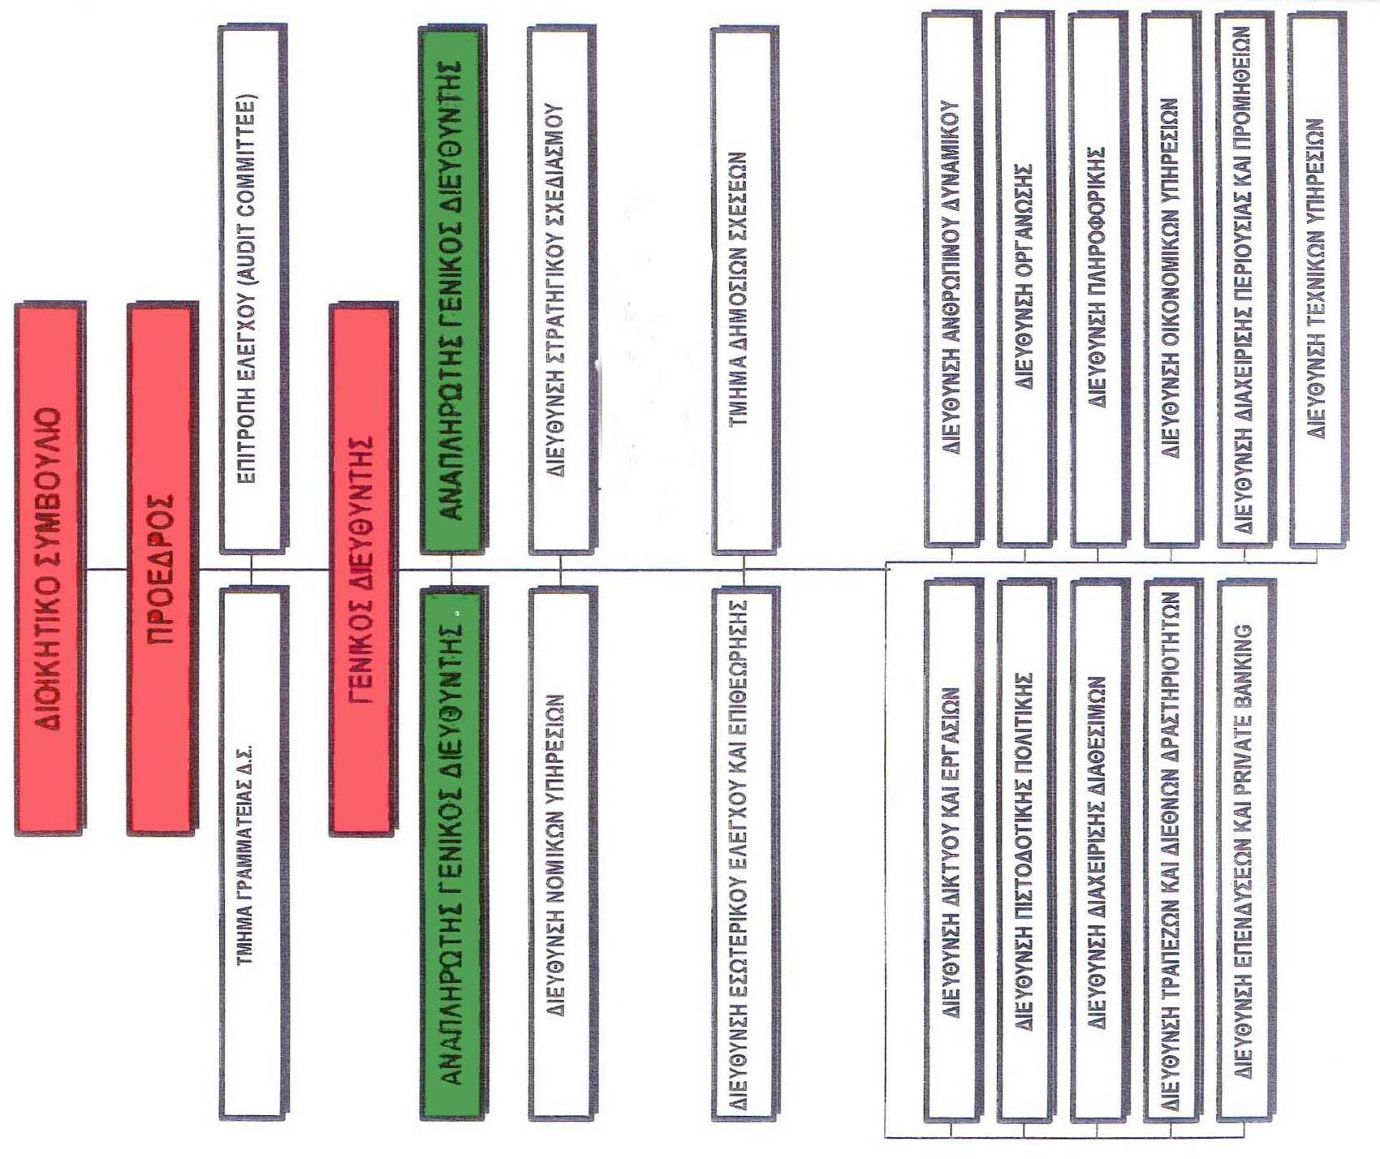

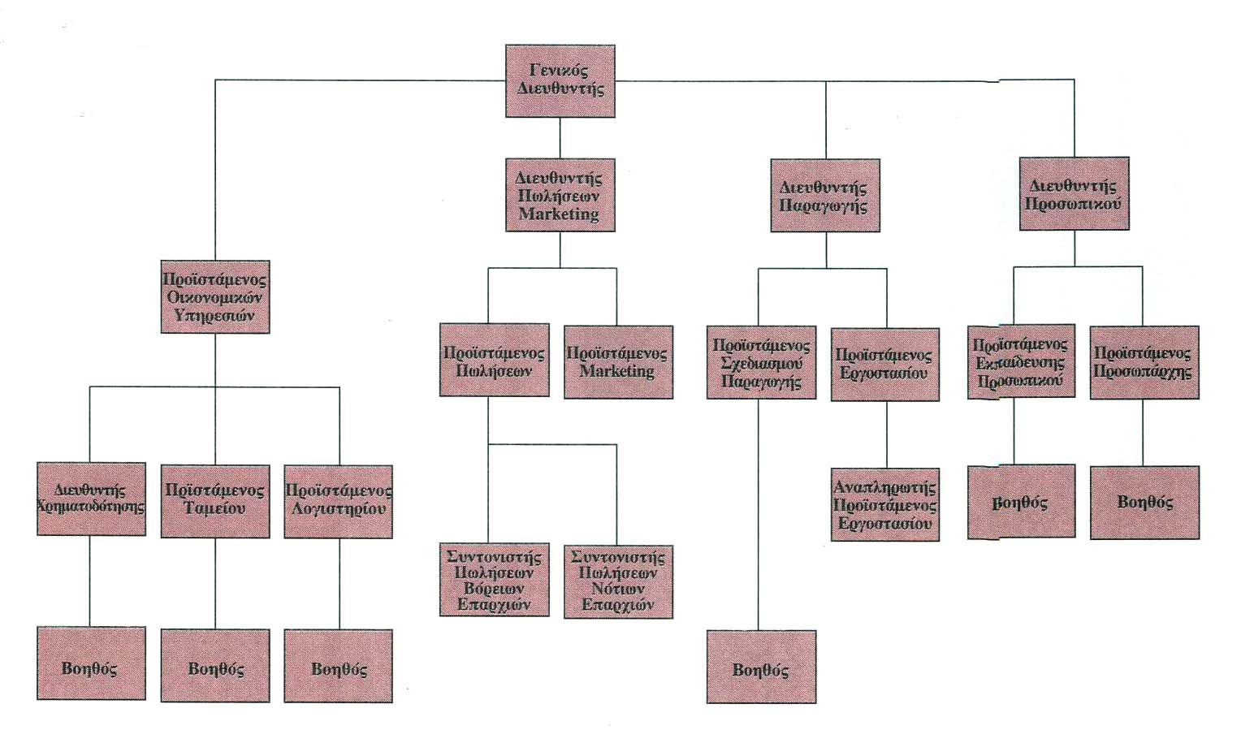
Πηγή: Γιάννης Χολέβας: «Οργάνωση και Διοίκηση», INTERBOOKS, Αθήνα 1995, σελ. 166
Σχήμα 10.2 : Ενδεικτικό οργανόγραμμα επιχείρησης Β

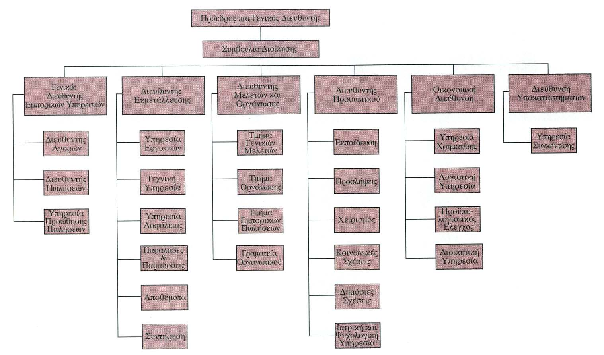
Πηγή: Γιάννης Χολέβας: «Οργάνωση και Διοίκηση», INTERBOOKS, Αθήνα 1995, σελ. 168

Σχήμα 10.3 Ενδεικτικό οργανόγραμμα μεγάλης βιομηχανικής επιχείρησης

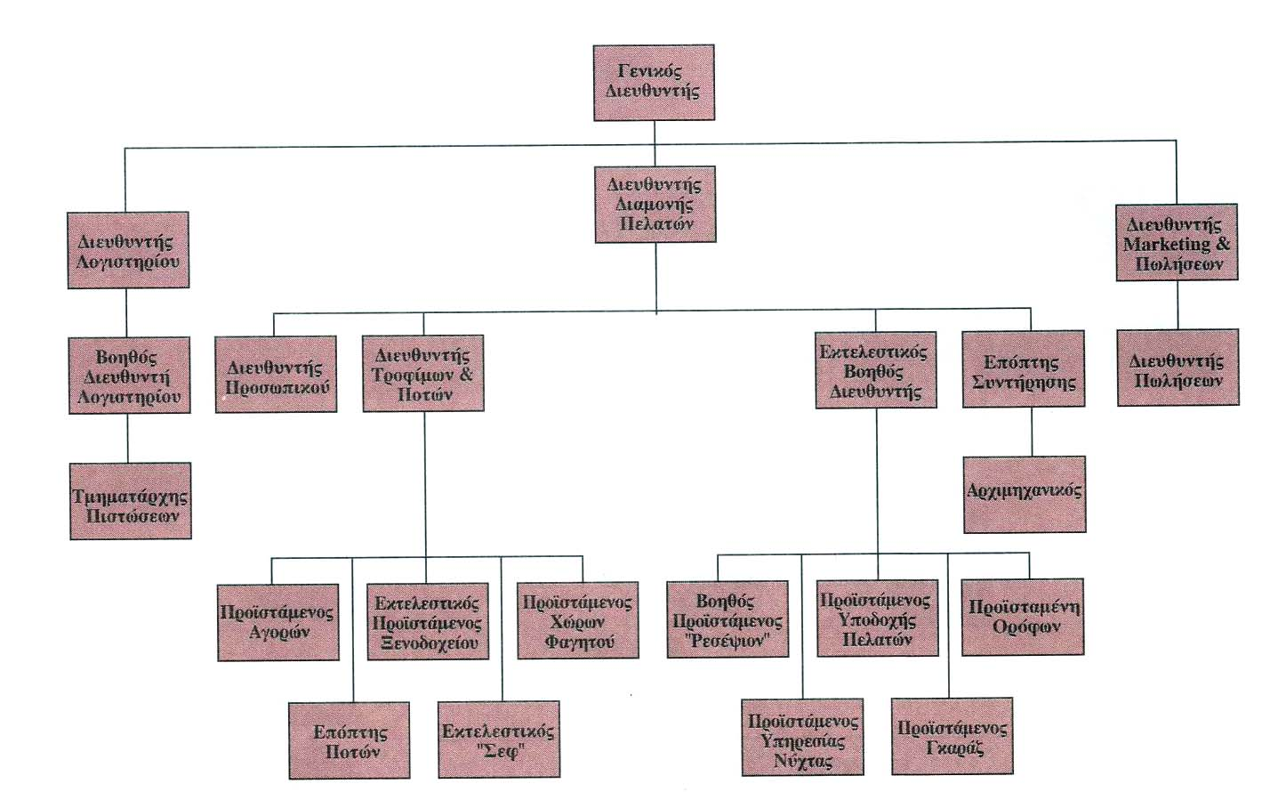
Πηγή: Γιάννης Χολέβας: «Οργάνωση και Διοίκηση», INTERBOOKS, Αθήνα 1995, σελ. 170

Σχήμα 10.3 Ενδεικτικό οργανόγραμμα

11^{η} Ενότητα: Συνέντευξη από επιχειρηματία ή από στέλεχος επιχείρησης

Διαθεματική προσέγγιση | Στόχοι: | Λέξεις - κλειδιά | Δραστηριότητες
- Νεοελληνική Γλώσσα | Οι μαθητές επιδιώκεται:  - να μαθαίνουν να σχεδιάζουν σαφείς ερωτήσεις  - να μαθαίνουν να συνθέτουν διαφορετικές απαντήσεις | - Συνέντευξη | - Οι μαθητές επιλέγουν επιχειρηματίες ή στελέχη επιχειρήσεων και τους παίρνουν συνεντεύξεις.

Ενδεικτικά σχέδια εργασίας:  Α) Παιχνίδι ρόλων (ένας μαθητής υποδύεται το δημοσιογράφο και άλλος μαθητής υποδύεται ένα επιχειρηματία).  Β) Οι μαθητές σχεδιάζουν την εφημερίδα της τάξης τους, όπου παρουσιάζουν τα αποτελέσματα των συνεντεύξεων που πήραν από τους επιχειρηματίες που επέλεξαν .  Γ) Οι μαθητές οργανώνουν σχολικό συνέδριο. Ως ομιλητές προτείνεται να οριστούν:  1. ο Διευθυντής του σχολείου  2. ο δάσκαλος της τάξης  3. επιχειρηματίες / στελέχη επιχειρήσεων  4. μαθητές  5. γονείς | Σημειώσεις εκπαιδευτικού:  α) δραστηριότητες που υλοποιήθηκαν από τους μαθητές:
 | β) προβλήματα που αντιμετωπίστηκαν:
 | γ) προτάσεις:

Σημειώσεις εκπαιδευτικού (συνέχεια) :

12^{η} Ενότητα: Το δικό σου επιχειρηματικό σχέδιο

Διδακτικές προσεγγίσεις | Στόχοι: | Λέξεις – κλειδιά | Δραστηριότητες
- Παιχνίδια ρόλων  - Συνεργατική μάθηση | Οι μαθητές επιδιώκεται:  - να οργανώσουν το δικό τους επιχειρηματικό σχέδιο | - επιχειρηματικό  σχέδιο  - σχέδιο μάρκετινγκ  - έρευνα αγοράς  - σχέδιο διοίκησης και λειτουργικής διαχείρισης  - σχέδιο οικονομικής διαχείρισης | - Οι μαθητές χωρίζονται σε ομάδες, έτσι ώστε κάθε ομάδα να σχεδιάζει το δικό της επιχειρηματικό σχέδιο

Ενδεικτικά σχέδια εργασίας:  Ι. Η τάξη μπορεί να αποτελέσει μία επιχείρηση (π.χ. ένα εκδοτικό οίκο που εκδίδει ένα περιοδικό ή ένα βιβλίο ή μία εφημερίδα ή μία θεατρική επιχείρηση ή μία επιχείρηση παραγωγής παιχνιδιών ή μία εποχική επιχείρηση τροφίμων (π.χ. γλυκά για τα Χριστούγεννα, κουλούρια για το Πάσχα), κτλ).  Έτσι η τάξη χωρίζεται σε ομάδες και η κάθε ομάδα ασχολείται με τα βασικά στάδια του επιχειρηματικού σχεδίου όπως:  α) Η περιγραφή της επιχείρησης.  β) Σχέδιο μάρκετινγκ της επιχείρησης, όπου μέλη της ομάδας αυτής θα ασχοληθούν κυρίως με την έρευνα αγοράς.  γ) Σχέδιο διοίκησης και λειτουργικής διαχείρισης.  δ) Σχέδιο οικονομικής διαχείρισης.  ε) Μελέτη προοπτικών της επιχείρησης.  ΙΙ. Διοργάνωση έκθεσης διαφημιστικών σχεδίων και μηνυμάτων στην τάξη. | Σημειώσεις εκπαιδευτικού:  α) δραστηριότητες που υλοποιήθηκαν από τους μαθητές:
 | β) προβλήματα που αντιμετωπίστηκαν:
 | γ) προτάσεις:

Σημειώσεις εκπαιδευτικού (συνέχεια) :

12.1 Το Επιχειρηματικό σχέδιο

Το επιχειρηματικό σχέδιο (business plan) είναι αναγκαίο εργαλείο για την αποτελεσματική λειτουργία κάθε επιχείρησης. Το επιχειρηματικό σχέδιο πρέπει να περιέχει:
- την περιγραφή της επιχείρησης
- το σχέδιο μάρκετινγκ
- το σχέδιο διοίκησης και λειτουργικής διαχείρισης
- το σχέδιο οικονομικής διαχείρισης
Βασικός σκοπός εκπόνησης του επιχειρηματικού σχεδίου είναι η επιτυχής λειτουργία της επιχείρησης.
Το επιχειρηματικό σχέδιο καθοδηγεί την πορεία του επιχειρηματία και του επιτρέπει να τροποποιήσει τα σχέδιά του ανάλογα με τις αλλαγές στο περιβάλλον. Εισάγει ένα σύστημα παρακολούθησης και ελέγχου των αποτελεσμάτων κατά τρόπο που προλαμβάνονται λάθη και αστοχίες. Δημιουργεί συνθήκες που ενισχύουν την ανταγωνιστικότητα της επιχείρησης.
Η σύνταξη επιχειρηματικού σχεδίου είναι αναγκαία σε κάθε επιχείρηση όσο μικρή κι αν είναι.
Απαντήσεις στο Σταυρόλεξο:
ΟΡΙΖΟΝΤΙΑ  - Σχέδιο  3. Προϋπολογισμός  - Εργοδότης  - Τράπεζα  - Κεφάλαιο  - Καταναλωτές  - Δραχμή  - Έμπορος  - Ανάγκες  - Μισθός  - Τιμή  22.Έσοδα  23. Τιμάριθμος  25. Επιχειρηματίας | ΚΑΘΕΤΑ  - Εργασία  4. Παραγωγικότητα  5. Συνάλλαγμα  6. Μόδα  7. Εισόδημα  - Προϊόν  - Ανεργία  - Κέρδη  - Θέσεις  - Φόροι  - Αγορά  21.Ύλες  24. ΟΝΕ  26. Ε.Ε.(Ευρωπαϊκή Ένωση)

Προτεινόμενο Τεστ Αξιολόγησης
Προτείνεται ο εκπαιδευτικός να δώσει ένα «τεστ» όπου ζητείται οι μαθητές:
Α) Να σχεδιάσουν μία πυραμίδα ως εξής: Ο εκπαιδευτικός θα περιγράψει δώδεκα ορισμούς των λέξεων κλειδιών που θα αποτελέσουν την πυραμίδα (σε σειρά από τη βάση ως την κορυφή): χρηματιστήριο (βάση πυραμίδας), ανταγωνισμός, καταναλωτής, επενδύσεις, οικονομία, εισόδημα, τράπεζα, κέρδος, πόροι, ΟΟΣΑ ή ΕΣΥΕ, ΟΝΕ, ΕΕ (κορυφή πυραμίδας).
Β) Να βρουν τη λέξη της ακροστιχίδας, η οποία αποτελείται από τα αρχικά των παρακάτω λέξεων, τις οποίες αναμένεται να προσδιορίσουν οι μαθητές από την περιγραφή που θα δίνεται στο τεστ:
Εισόδημα
Προϊόν
Ισορροπία
Χρήμα
Εργασία
Ισοτιμία
Ροή
Ημερομίσθιο
Μάρκετινγκ
Αγαθό
Τιμή
Ιδιοκτήτης
Καταναλωτής
Οικονομία ή οικονομικό
Τράπεζα
Ηλεκτρονικό
Τιμή
Ανταγωνισμός

Επισημαίνεται ότι η περιγραφή των παραπάνω όρων προτείνεται να δοθεί σύμφωνα με την ανάπτυξη των όρων που έχει γίνει /συζητηθεί στην τάξη. Στη συνέχεια ζητείται από τους μαθητές, αφού βρουν τη λέξη της ακροστιχίδας, να καταγράψουν τον ακριβή ορισμό (Επιχειρηματικότητα).

Για να κατανοήσουν οι μαθητές ότι:
Ο επαρκής επιχειρηματικός σχεδιασμός οδηγεί στην επιτυχία της επιχείρησης
Ο εκπαιδευτικός :
- παρουσιάζει στην τάξη την ιστορία της επιχείρησης «Αρωματικά Κεριά» (ή διανείμει σε φωτοτυπία το παρακάτω κείμενο με την ιστορία) και
- ζητά από τους μαθητές να ολοκληρώσουν, όπως φαντάζονται, την παρακάτω ιστορία της επιχείρησης «Αρωματικά Κεριά»

Η Ιστορία της Επιχείρησης «Αρωματικά κεριά»

Ένα αντρόγυνο «Α» αποφάσισε να ξεκινήσει μία επιχείρηση πουλώντας διακοσμητικά αρωματικά κεριά σε υπαίθρια αγορά στην περιοχή Μοναστηρακίου Αθήνας. Η αγορά αυτή λειτουργούσε όλο τον χρόνο και φαινόταν να είχε πολλή κίνηση. Επιπλέον, υπήρχε αυξανόμενη ζήτηση για τα διακοσμητικά αρωματικά κεριά.
Το ζευγάρι «Α» αποφάσισε να επενδύσει 2.000,00 Ευρώ στην Επιχείρηση «Αρωματικά κεριά», αλλά δεν έκανε κανέναν σοβαρό προγραμματισμό προτού ξεκινήσει την επιχείρηση.
Το ζευγάρι «Α» πλήρωσε προκαταβολικά στο Δήμο Αθηναίων, για να έχει μία καλή θέση στην υπαίθρια αγορά. Σύντομα ανακάλυψε ότι δεν είχε υπολογίσει σωστά το χρόνο που χρειάζονταν για να στήσουν και να μαζέψουν τον πάγκο τους κάθε Κυριακή. Καθώς όμως περνούσαν οι βδομάδες προέκυψαν και άλλα προβλήματα όπως:
α) εμφανίστηκαν και άλλοι πωλητές διακοσμητικών αρωματικών κεριών δίπλα στη θέση τους.
β) ο έλεγχος του αποθέματός τους ήταν πρόχειρος και έτσι είχαν πολλά αρωματικά κεριά ίδιου σχεδίου και καθόλου από τα υπόλοιπα.
γ) στο τέλος του μήνα το ζευγάρι έβγαζε λιγότερα χρήματα από το βασικό μισθό.
Τότε σκέφτηκαν να πουλήσουν την επιχείρησή τους, αλλά η ζήτηση για διακοσμητικά αρωματικά κεριά είχε πέσει με αποτέλεσμα τα αρωματικά κεριά να πωλούνται σε ιδιαίτερα χαμηλές τιμές.
- - - - - - - - - - - - - - - - - - - - - - - - - - - - - - - - - - - - - - - - - - - - - - - - - - - - - - - - - -


Σημειώσεις εκπαιδευτικού (συνέχεια) :

13^{η} Ενότητα: «Το χρήμα ρέει στην οικονομία»

Διαθεματική προσέγγιση | Στόχοι | Λέξεις κλειδιά | Δραστηριότητες
- Εικαστικά  - Μαθηματικά | Οι μαθητές επιδιώκεται:  - να σχεδιάσουν το απλό οικονομικό κύκλωμα | - οικονομικό κύκλωμα  - χρήμα  - αγαθά/ υπηρεσίες  - νοικοκυριά  - επιχειρήσεις | - Κάθε μαθητής περιγράφει  (με ένα δικό του παράδειγμα) και σχεδιάζει το απλό οικονομικό κύκλωμα (επιχειρήσεις-νοικοκυριά)

Ενδεικτικά σχέδια εργασίας:  Οι μαθητές κατασκευάζουν μία αφίσα με θέμα:  «το χρήμα ρέει στην οικονομία» | Σημειώσεις εκπαιδευτικού:  α) δραστηριότητες που υλοποιήθηκαν από τους μαθητές:
 | β) προβλήματα που αντιμετωπίστηκαν:
 | γ) προτάσεις:

Σημειώσεις εκπαιδευτικού (συνέχεια) :
13.1 Το χρήμα ρέει στην οικονομία –(απλουστευμένο οικονομικό κύκλωμα)

Σχήμα 13.1: Το χρήμα ρέει στην Οικονομία

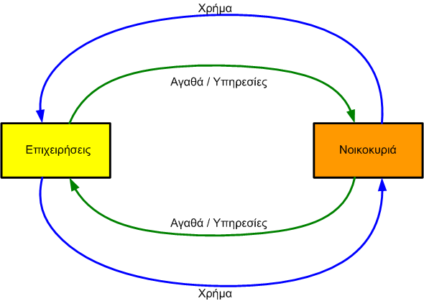

Ο όρος Οικονομικό Κύκλωμα χαρακτηρίζει το σύνολο των σχέσεων που δημιουργούνται μεταξύ των βασικών οικονομικών μονάδων.
Το υπεραπλουστευμένο οικονομικό κύκλωμα παρουσιάζει τις σχέσεις μεταξύ των οικονομικών μονάδων νοικοκυριού κι επιχειρήσεων σε μία οικονομία.

Επειδή στην πραγματικότητα οι σχέσεις είναι περισσότερο σύνθετες, υποθέτουμε ότι:
- υπάρχουν μόνο τα νοικοκυριά και οι επιχειρήσεις (δεν υπάρχει δημόσιος τομέας ή δεν παίζει κανένα ρόλο).
- τα νοικοκυριά κατέχουν όλους τους παραγωγικούς συντελεστές που χρησιμοποιούνται μόνο από τις επιχειρήσεις.
- οι επιχειρήσεις παράγουν όλα τα αγαθά και παρέχουν τις υπηρεσίες που χρειάζονται τα νοικοκυριά.
- όλες οι συναλλαγές γίνονται ανάμεσα στις επιχειρήσεις και τα νοικοκυριά.
- τα νοικοκυριά δαπανούν όλο το εισόδημά τους στην αγορά αγαθών/υπηρεσιών (δεν αποταμιεύουν).
- τα αγαθά και οι υπηρεσίες έχουν τιμή (δεν ειναι δωρεάν).

Έτσι σύμφωνα με τις προαναφερόμενες υποθέσεις, οι επιχειρήσεις ζητούν παραγωγικούς συντελεστές και προσφέρουν αγαθά και υπηρεσίες. Τα νοικοκυριά με τη σειρά τους ζητούν αγαθά κι υπηρεσίες και προσφέρουν παραγωγικούς συντελεστές.

Η εσωτερική ροή (πράσινη γραμμή) αναφέρεται σε φυσικές ποσότητες (αγαθά,υπηρεσίες και συντελεστές π.χ. εργασία) οπότε θεωρείται ως πραγματική ροή.

Η εξωτερική ροή (μπλε γραμμή) αντιπροσωπεύει τη χρηματική ροή (που είναι αντίθετης φοράς από την πραγματική). Η χρηματική ροή αντανακλά τη χρηματική αξία των παραγωγικών συντελεστών των αγαθών και υπηρεσιών.

14^{η} Ενότητα: Το οικονομικό κύκλωμα

Διαθεματική προσέγγιση | Στόχοι | Λέξεις – κλειδιά | Δραστηριότητες
- Εικαστικά  - Μαθηματικά | Οι μαθητές επιδιώκεται:  - να σχεδιάσουν το οικονομικό κύκλωμα | - οικονομικό κύκλωμα  - χρήμα  - αγαθά/ υπηρεσίες  - νοικοκυριά  - επιχειρήσεις  - κράτος | - Κάθε μαθητής περιγράφει (με ένα δικό του παράδειγμα) το βασικό οικονομικό κύκλωμα (επιχειρήσεις-νοικοκυριά, κράτος)

Ενδεικτικά σχέδια εργασίας:  Να περιγράψει και σχεδιάσει κάθε μαθητής το βασικό οικονομικό κύκλωμα με ένα δικό του παράδειγμα, σε αφίσα. | Σημειώσεις εκπαιδευτικού:  α) δραστηριότητες που υλοποιήθηκαν:
 | β) προβλήματα που αντιμετωπίστηκαν:
 | γ) προτάσεις:

Σημειώσεις εκπαιδευτικού (συνέχεια) :
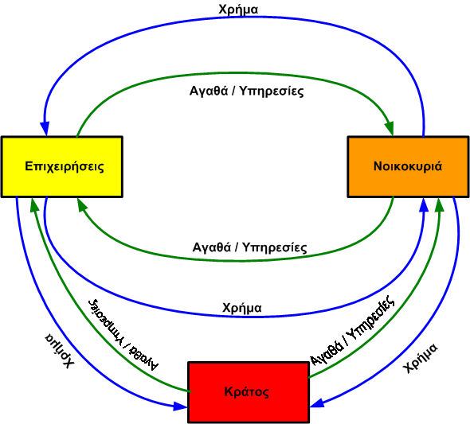
14.1 Το οικονομικό κύκλωμα
Σχέδιο 14.1: Το οικονομικό κύκλωμα
Ο όρος οικονομικό κύκλωμα χαρακτηρίζει, όπως αναφέραμε, το σύνολο των σχέσεων που δημιουργούνται μεταξύ των βασικών μονάδων ενός οικονομικού συστήματος.

Όπως παρουσιάσαμε στο απλουστευμένο κύκλωμα με τίτλο: «Το χρήμα ρέει στην οικονομία» υπάρχουν 2 αντίθετες ροές μεταξύ των επιχειρήσεων και νοικοκυριών:
- τα προϊόντα /υπηρεσίες που παράγονται από τις επιχειρήσεις ρέουν προς τα νοικοκυριά όπου καταναλώνονται, και :
- οι παραγωγικοί συντελεστές που κατέχουν τα νοικοκυριά ρέουν προς τις επιχειρήσεις και μετατρέπονται σε προϊόντα (αγαθά/υπηρεσίες)
Για κάθε μια από τις ανωτέρω δύο ροές υπάρχει αντίθετη ροή χρήματος.

Στο βασικό οικονομικό κύκλωμα με τίτλο: «Το οικονομικό κύκλωμα» το κράτος δημιουργεί ροές προς τις επιχειρήσεις και προς τα νοικοκυριά, στα οποία προωθεί αγαθά/υπηρεσίες.

Τα νοικοκυριά και οι επιχειρήσεις με τη σειρά τους, δημιουργούν χρηματική ροή προς το κράτος, ως αντάλλαγμα των αγαθών και υπηρεσιών που λαμβάνουν από το κράτος.

Π Α Ρ Α Ρ Τ Η Μ Α

Ι. Ερωτηματολόγια
Ατομικός οικογενειακός προϋπολογισμός

ΙΙ. Ερωτηματολόγια
(Αξιολόγηση προγράμματος)

ΙΙΙ. Ενδεικτικό σχέδιο
σημειώσεων/παρατηρήσεων δασκάλου
ανά θεματική ενότητα

ΙV. Ενδεικτικά σχέδια μηνιαίας καταγραφής
της πορείας του προγράμματος

Ι. Ενδεικτικό ερωτηματολόγιο ΑΝΩΝΥΜΟ

Ατομικός προϋπολογισμός μαθητή

- Παίρνεις χρήματα από τους γονείς σου τα οποία μπορείς να τα διαθέσεις όπως εσύ επιθυμείς;
Ναι ◻ Όχι ◻

- Αν ναι, πόσο χαρτζιλίκι έχεις το μήνα:
………………………………………………………………………………….……………………………………..................................................................………..…….
……………………………………………………………………………………………..……………………....................................................................…………………

- Αν όχι, έχεις σκεφτεί τρόπους και ποιους, για να αποκτήσεις ένα ποσό χρημάτων (χαρτζιλίκι) που έχεις ανάγκη ( και να το διαθέσεις όπως εσύ επιθυμείς) ;

………………………………………………………………………………….……………………………………...............................................................…………..…….
………………………………………………………………………………….……………………………………...................................................................…………..…
………………………………………………………………………………….……………………………………...............................................................…………..…….
………………………………………………………………………………….……………………………………...............................................................…………..…….

- Αν τελικά αποκτήσεις το ποσό των χρημάτων που επιθυμείς:

- Ποια πράγματα θα επέλεγες να αγοράσεις;
………………………………………………………………………………….……………………………………...............................................................…………..…….
………………………………………………………………………………….……………………………………...............................................................…………..…….
………………………………………………………………………………….……………………………………...............................................................…………..…….
………………………………………………………………………………….……………………………………...............................................................…………..…….

- Θα αποταμίευες χρήματα; Για ποιο σκοπό;
………………………………………………………………………………….……………………………………...............................................................…………..…….
………………………………………………………………………………….……………………………………...............................................................…………..…….
………………………………………………………………………………….……………………………………...............................................................…………..…….
………………………………………………………………………………….……………………………………...............................................................…………..…….

ΙΙ. Ενδεικτικό ερωτηματολόγιο ΑΝΩΝΥΜΟ

Οικογενειακός Προϋπολογισμός

- Από ποιες πηγές (π.χ. εργασία) αποκτούν το οικογενειακό εισόδημα οι γονείς σου;

- Νομίζεις ότι οι γονείς σου ξοδεύουν όλα τα χρήματα που αποκτούν ή αποταμιεύουν ένα ποσό;


- Για ποιους λόγους αποταμιεύουν, αν μπορούν να αποταμιεύσουν χρήματα οι γονείς σου;



- Περίγραψε με συντομία πώς η οικογένειά σου (οι γονείς σας κυρίως) διαχειρίζεται το οικογενειακό εισόδημα.



II. Αξιολόγηση Σχολικής Δραστηριότητας «Οικονομία και Εγώ» ΑΝΩΝΥΜΟ

1. ΕΡΩΤΗΜΑΤΟΛΟΓΙΟ ΜΑΘΗΤΩΝ

 Σε ποια τάξη πηγαίνετε:

 Σας άρεσε η δραστηριότητα «Οικονομία και εγώ»;

Πολύ ◻
Λίγο ◻
Καθόλου ◻

 Να γράψετε στο πλαίσιο ποιων μαθημάτων συζητήσατε θέματα σχετικά με τη Σχολική Δραστηριότητα «Οικονομία και Εγώ».



 Ποια θέματα από αυτά που συζητήσατε στο πλαίσιο της Σχολικής Δραστηριότητας «Οικονομία και Εγώ» σας ενδιαφέρουν περισσότερο; Να αιτιολογήσετε την απάντησή σας.

 Ποια από τα θέματα της Σχολικής Δραστηριότητας «Οικονομία και Εγώ» σας άρεσαν περισσότερο;



II. Αξιολόγηση Σχολικής Δραστηριότητας «Οικονομία και Εγώ» ΑΝΩΝΥΜΟ

2. ΕΡΩΤΗΜΑΤΟΛΟΓΙΟ ΕΚΠΑΙΔΕΥΤΙΚΟΥ
 Σε ποια τάξη διδάσκετε;
………………………………………………………………………………….

 Ποια ήταν η ανταπόκριση των μαθητών σας στη Σχολική Δραστηριότητα «Οικονομία και Εγώ»:

Πολύ ενδιαφέρουσα ◻
Λίγο ενδιαφέρουσα ◻
Καθόλου ενδιαφέρουσα ◻

 Σας άρεσε η Σχολική Δραστηριότητα «Οικονομία και Εγώ»;

Πολύ ◻
Λίγο ◻
Καθόλου ◻


 Στο πλαίσιο ποιου μαθήματος ασχοληθήκατε περισσότερο με θέματα σχετικά με τη Σχολική Δραστηριότητα «Οικονομία και Εγώ»;

 Ποιες θεματικές ενότητες αναπτύξατε διεξοδικά κατά τη διάρκεια υλοποίησης της Σχολικής Δραστηριότητας;

  - Ποιες θεματικές ενότητες παρουσίασαν ιδιαίτερο ενδιαφέρον και γιατί;



  - Γράψτε τις δικές σας παρατηρήσεις καθώς και τις προτάσεις σας για την αποτελεσματική εφαρμογή της Σχολικής Δραστηριότητας «Οικονομία και εγώ» .



ΙΙΙ. Ενδεικτικό σχέδιο σημειώσεων / παρατηρήσεων εκπαιδευτικού ανά

Δραστηριότητες που υλοποιήθηκαν:

Προβλήματα που αντιμετωπίστηκαν:

Προτάσεις:
προτεινόμενη θεματική ενότητα

IV. Ενδεικτικό σχέδιο καταγραφής της μηνιαίας πορείας της Σχολικής Δραστηριότητας «Οικονομία και εγώ»

ΜΗΝΑΣ: …(αρχικός)……………..

 Καταγραφή προβληματισμού των μαθητών και του εκπαιδευτικού για την αναγκαιότητα της υλοποίησης της Σχολικής Δραστηριότητας.
………………………………………………………………………………………………………………………………………………………………………………………………………………………………………………………………………………………………………………………………………………………………………………………………………………………………………………………………………………………………………………………………………………………………………………………………………………………………………………………………………………………………………………………………………………………………………………………………………………………………………………………………………………………………………………………………………………………………………………………………………………………………………………………………………………………………………………………………………………………………………………………………………………………………………………………………………………

 Προσδοκώμενα οφέλη
………………………………………………………………………………………………………………………………………………………………………………………………………………………………………………………………………………………………………………………………………………………………………………………………………………………………………………………………………………………………………………………………………………………………………………………………………………………………………………………………………………………………………………………………………………………………………………………………………………………………………………………………………………………………………………………………………………………………………………………………………………………………………………………………………………………………………………………………………………………………………………………………………………………………………………………………………………
 Χαρτογράφηση των επιχειρήσεων που γειτνιάζουν με το σχολείο.
………………………………………………………………………………………………………………………………………………………………………………………………………………………………………………………………………………………………………………………………………………………………………………………………………………………………………………………………………………………………………………………………………………………………………………………………………………………………………………………………………………………………………………………………………………………………………………………………………………………………………………………………………………………………………………………………………………………………………………………………………………………………………………………………………………………………………………………………………………………………………………………………………………………………………………………………………………



ΜΗΝΑΣ:.......................

 Καταγραφή θεματικών ενοτήτων που παρουσιάστηκαν τον μήνα...
……………………………………………………………………………………………………………………………………………………………………………………………………………………………………………………………………………………………………………………………………………………………………………………………………………………………………………………………………………………………………………………………………………………………………………………………………………………………………………………………………………………………………………………………………………………………………………………………………………………………………………………

 Περιεχόμενο κάθε θεματικής ενότητας.
………………………………………………………………………………………………………………………………………………………………………………………………………………………………………………………………………………………………………………………………………………………………………………………………………………………… ……………………………………………………………………………………………………………………………………………………………………………………………………………………………………………………………………………………………………………………………………………………………………………………………………………………………………………………………………………………………………………………………………………………………………………………………………………………………………………………………………………………………………………………………………………………………………………………………………………………………………………………………………………………………………………………………………………………………………………………………………………………………………………………………………………………………………………………………………………………………………………………………………………………………………………………………………………………………………………………………………………………………………………………………………………………………………………………………………………………………

 Αναλυτική περιγραφή στόχων (γνωστικοί, αντιλήψεων, δεξιοτήτων, παιδαγωγικών στάσεων κ.ά) που επιτεύχθηκαν τον μήνα…..
………………………………………………………………………………………………………………………………………………………………………………………………………………………………………………………………………………………………………………………………………………………………………………………………………………………………………………………………………………………………………………………………………………………………………………………………………………………………………………………………………………………………………………………………………………………………………………………………………………………………………………………………………………………………………………………………………………………………………………………………………………………………………………………………………………………………………………………………………………………………………………………………………………………………………………………………………………

 Η ανταπόκριση των μαθητών τον μήνα………

……………………………………………………………………………………………………………………………………………………………………………………………………………………………………………………………………………………………………………………………………………………………………………………………………………………………………………………………………………………………………………………………………………………………………………………………………………………………………………………………………………………………………………………………………………………………………………………………………………………………………………………

ΓΛΩΣΣΑΡΙ

Αγαθά: oικονομικά αγαθά είναι ο,τιδήποτε παράγεται και προσφέρεται προς κατανάλωση και καλύπτει τις ανθρώπινες ανάγκες.

Αγορά είναι κάθε μέσο και τόπος για την πραγματοποίηση αγοραπωλησιών.

Αγορά χρήματος είναι η αγορά στην οποία μέσω της ζήτησης και προσφοράς χρήματος προσδιορίζεται η τιμή του, δηλαδή το επιτόκιο. (Το επιτόκιο ισορροπίας είναι εκείνο στο οποίο η συνολική ποσότητα χρήματος που ζητείται είναι ίση με την ποσότητα χρήματος που προσφέρεται).

Ανεργία είναι η κατάσταση της οικονομίας στην οποία υπάρχουν άτομα που θέλουν και μπορούν να εργαστούν αλλά δεν βρίσκουν απασχόληση.

Άνεργοι λέγονται όσοι επιθυμούν να απασχοληθούν στις συνθήκες της αγοράς, αλλά δεν μπορούν (δε βρίσκουν δουλειά).

Ανταγωνισμός είναι η άμιλλα μεταξύ των επιχειρήσεων ως προς την ποιότητα, την τιμή του προϊόντος κ.ά., ώστε να κερδίσουν μεγαλύτερο μερίδιο στην αγορά.

Αντιπραγματισμός είναι η άμεση ανταλλαγή ενός προϊόντος με ένα άλλο.

Δείκτης τιμών είναι το μέτρο που εκφράζει τις μεταβολές στο γενικό επίπεδο τιμών σε σχέση με το επίπεδο τιμών του έτους βάσης και εκφράζεται συνήθως ως ποσοστό.

Διαφήμιση είναι κάθε ενέργεια που αποβλέπει στη διάδοση πληροφοριών κυρίως για εμπορικούς σκοπούς.

Έλλειμμα ή υπερβάλλουσα ζήτηση λέγεται η διαφορά μεταξύ της ποσότητας που επιθυμούν να προσφέρουν οι πωλητές και της ποσότητας που θέλουν να αγοράσουν οι αγοραστές, όταν η τιμή του προϊόντος στην αγορά είναι χαμηλότερη από την τιμή ισορροπίας.

Εισόδημα είναι το σύνολο των αμοιβών που λαμβάνει κάποιος για τη συμμετοχή του στην παραγωγική διαδικασία

Επιχειρηματίας είναι το άτομο που αναλαμβάνει τον κίνδυνο λειτουργίας μίας επιχείρησης με την προσδοκία του κέρδους.

Επιχειρηματικότητα είναι κάθε προσπάθεια για δημιουργία νέας επιχείρησης ή νέας δραστηριότητας ή η επέκταση της ήδη υπάρχουσας επιχείρησης που γίνεται από έναν ιδιώτη, από ομάδες ιδιωτών ή από επιχειρήσεις που ήδη λειτουργούν.

Επιχείρηση είναι μία παραγωγική/οικονομική μονάδα που παράγει αγαθά/υπηρεσίες και τα διαθέτει στους καταναλωτές.

Εργατικό δυναμικό είναι το σύνολο των ατόμων μιας οικονομίας (χώρας) που επιθυμούν και μπορούν να εργαστούν.

Ζήτηση για ένα προϊόν είναι η σχέση που δείχνει την ποσότητα που θέλουν και μπορούν οι καταναλωτές να αγοράσουν σε κάθε τιμή του.

- νόμος ζήτησης: αφορά την τιμή ενός αγαθού, όταν ανεβαίνει (ενώ οι λοιποί παράγοντες παραμένουν αμετάβλητοι), και οι αγοραστές τείνουν να αγοράζουν λιγότερη ποσότητα από το αγαθό αυτό. Ομοίως, όταν η τιμή ενός αγαθού πέφτει, τότε οι αγοραστές τείνουν να αγοράζουν περισσότερη ποσότητα από το αγαθό αυτό.

Ισορροπία της αγοράς λέγεται η κατάσταση στην οποία τόσο οι πωλητές όσο και οι αγοραστές ενός προϊόντος μπορούν και θέλουν να πουλήσουν και να αγοράσουν αντίστοιχα, όση ακριβώς ποσότητα θέλουν στην τιμή που ισχύει.

Καινοτομία είναι η σύλληψη πρωτότυπων ιδεών, μεθόδων, σχεδίων, ευρεσιτεχνιών που μπορούν να αξιοποιηθούν προς όφελος της Επιχείρησης.

Κανονικό αγαθό είναι το αγαθό του οποίου η ζήτηση αυξάνεται, όταν το εισόδημα των καταναλωτών αυξάνεται.

Κατώτερο αγαθό είναι το αγαθό του οποίου η ζήτηση μειώνεται, όταν το εισόδημα των καταναλωτών αυξάνεται.

Κατανάλωση είναι η συνολική δαπάνη για την αγορά αγαθών. Επίσης, η χρησιμοποίηση ενός αγαθού ή μιας υπηρεσίας.

Καταναλωτής είναι ο χρήστης των αγαθών ή των υπηρεσιών.

Κόστος είναι η οικονομική θυσία που γίνεται για την παραγωγή ενός προϊόντος

Κόστος ευκαιρίας ή εναλλακτικό κόστος είναι η απώλεια της ευκαιρίας να αποκτηθεί ένα αγαθό, γιατί οι ίδιοι συντελεστές με τους οποίους μπορούσε να παραχθεί έχουν χρησιμοποιηθεί εναλλακτικά για την παραγωγή άλλου/ων αγαθού/ων.

Μάρκετινγκ είναι το σύνολο των επιχειρησιακών ενεργειών (όπως είναι η έρευνα αγοράς, η ανάλυση αναγκών και επιθυμιών των πελατών, η τιμολόγηση, η διαφήμιση, η προώθηση των υπηρεσιών και προϊόντων) με τις οποίες επιτυγχάνεται αύξηση των πωλήσεων της επιχείρησης.

Μέσο κόστος είναι το κόστος ανά μονάδα παραγόμενου προϊόντος

Οικονομία είναι η μελέτη των τρόπων με τους οποίους οι άνθρωποι κατανέμουν τους περιορισμένους πόρους για την ικανοποίηση των αναγκών τους.

Οικονομική ανάγκη είναι το δυσάρεστο συναίσθημα που προκαλείται από την έλλειψη συγκεκριμένου υλικού ή άυλου αγαθού.

Οικονομική επιστήμη μελετά τι, πώς και για ποιον παράγει αγαθά και υπηρεσίες η κοινωνία.

Οικονομικό κύκλωμα είναι το σύνολο των σχέσεων που δημιουργούνται μεταξύ των βασικών μονάδων ενός οικονομικού συστήματος.

Οικονομικό πρόβλημα είναι το πρόβλημα της στενότητας η ανεπάρκειας των υπηρεσιών και των παραγωγικών συντελεστών.

Πλεόνασμα ή υπερβάλλουσα προσφορά είναι η διαφορά μεταξύ της ποσότητας που επιθυμούν να προσφέρουν οι πωλητές και της ποσότητας που θέλουν να αγοράσουν οι αγοραστές, όταν η τιμή του προϊόντος στην αγορά είναι μεγαλύτερη από την τιμή ισορροπίας.

Πληθωρισμός είναι η διαδικασία συνεχούς αύξησης του γενικού επιπέδου των τιμών.

Προσφορά είναι η ποσότητα ενός προϊόντος που οι παραγωγοί θέλουν να προσφέρουν σε κάθε επίπεδο της τιμής τους.

- νόμος προσφοράς είναι η θετική σχέση που υπάρχει ανάμεσα στην ποσότητα ενός προϊόντος και στην τιμή που προσφέρεται. Δηλαδή, όταν αυξάνεται η τιμή αυξάνεται και η προσφερόμενη ποσότητα, ενώ όταν μειώνεται η τιμή μειώνεται και η προσφερόμενη ποσότητα.

Πρότυπο είναι ό,τι χρησιμεύει ως υπόδειγμα για τη δημιουργία άλλων ανάλογων υποδειγμάτων.

Προϋπολογισμός είναι ο σχεδιασμός των αναμενόμενων εσόδων, των δαπανών και της αποταμίευσης κατά τη διάρκεια μίας οικονομικής περιόδου.

- Γενικός Προϋπολογισμός του Κράτους: Συντάσσεται από το Υπουργείο Οικονομικών και ψηφίζεται από τη Βουλή στο τέλος κάθε έτους. Περιλαμβάνει τις προβλέψεις για τα δημόσια έσοδα και τις δημόσιες δαπάνες του επόμενου έτους. Αποτελείται από τον τακτικό προϋπολογισμό και τον προϋπολογισμό των Δημοσίων Επενδύσεων.

- Τακτικός Προϋπολογισμός περιλαμβάνει όλα τα αναμενόμενα έσοδα του Δημοσίου, εκτός από δημόσιες επενδύσεις και δανεισμό, και όλες τις αναμενόμενες δαπάνες εκτός από τις δαπάνες για δημόσιες επενδύσεις.

- Προϋπολογισμός δημοσίων επενδύσεων περιλαμβάνει όλες τις αναμενόμενες δαπάνες για δημόσιες επενδύσεις και όλα τα αναμενόμενα έσοδα από τέτοιες επενδύσεις.

- Ισοσκελισμένος Προϋπολογισμός λέγεται ό προϋπολογισμός όπου το σύνολο των προβλεπομένων εσόδων είναι ίσο με το σύνολο των προβλεπομένων δαπανών

- Πλεονασματικός Προϋπολογισμός λέγεται ο προϋπολογισμός όπου το σύνολο των προβλεπομένων εσόδων υπερβαίνει το σύνολο των προβλεπομένων δαπανών

- Ελλειμματικός Προϋπολογισμός λέγεται ο προϋπολογισμός όπου το σύνολο των προβλεπομένων εσόδων υπολείπεται του συνόλου των προβλεπομένων δαπανών

Συντελεστές παραγωγής είναι οι φυσικοί, ανθρώπινοι, κεφαλαιακοί πόροι που χρησιμοποιούνται στην παραγωγή αγαθών και υπηρεσιών (έδαφος, εργασία, κεφάλαιο).

Τιμή ισορροπίας είναι η τιμή που έχει διαμορφωθεί στην αγορά, στην οποία η ποσότητα που θέλουν να προσφέρουν οι πωλητές είναι ίση με την ποσότητα που θέλουν να αποκτήσουν οι αγοραστές.

Υπηρεσίες λέγονται τα άυλα οικονομικά αγαθά (π.χ. υπηρεσίες γιατρών, εκπαιδευτικών κτλ.).

Φόρος είναι η υποχρεωτική εισφορά σε χρήμα που πληρώνουν οι πολίτες ή οι επιχειρήσεις στο κράτος ή σε άλλα νομικά πρόσωπα (π.χ. δήμοι , κοινότητες κτλ.) .

Χρήμα: Ο,τιδήποτε είναι γενικά αποδεκτό για την απόκτηση αγαθών και υπηρεσιών

Χρηματιστήρια αξιών είναι οι οργανωμένες ανταγωνιστικές αγορές στις οποίες γίνονται πωλήσεις χρηματιστηριακών τίτλων, δηλαδή μετοχών και ομολογιών.
ΒΙΒΛΙΟΓΡΑΦΙΑ

Α. Ελληνόγλωσση

- Δρακόπουλος Σ & Καραγιάννης Α. (1991). Συνοπτική Ιστορία Οικονομικής Σκέψης. Εκδόσεις Interbooks.
- Καραγιάννης Α. (1999). Επιχειρηματικότητα & Οικονομία, Μελέτες, Εκδόσεις Interbooks
- Κατσέλη Λ. & Μαγουλά Χ. (2002). Μακροοικονομική ανάλυση και Ελληνική Οικονομία Εκδόσεις Τυπωθήτω
- Κοσσυβάκη Φ.(2003). Εναλλακτική Διδακτική , Εκδόσεις Gutenberg
- Κώττης Γ. κ.ά. Αρχές Οικονομίας Α’ τάξη 1^{ου} κύκλου Τομέας Οικονομίας & Διοίκησης ΤΕΕ, ΟΕΔΒ
- Λιανός Θ. κ.α. (2003). Αρχές οικονομικής θεωρίας, ΥΠΕΠΘ, Παιδαγωγικό Ινστιτούτο ΟΕΔΒ
- Ματσαγγούρας Η. (2003). Η Διαθεματικότητα στη σχολική γνώση: Εννοιοκεντρική Αναπλαισίωση και Σχέδια Εργασίας. Εκδόσεις Γρηγόρης
- Νονάκα Ι. Τακεούτσι Χ. (2001). Η επιχείρηση της γνώσης: Η διαχείριση της γνώσης στη σύγχρονη επιχείρηση, Εκδόσεις Καστανιώτη.
- ΥΠΕΠΘ-Παιδαγωγικό Ινστιτούτο-ΣΕΒ (2003). Η Επιχείρηση σε δράση, Οδηγός για Συμβούλους και Καθηγητές, Εκδόσεις Ίδρυμα Ευγενίδου, Αθήνα 2003
- ΥΠΕΠΘ-Παιδαγωγικό Ινστιτούτο-ΣΕΒ (2003). Παγκόσμια Αγορά, Οδηγός για Συμβούλους και Καθηγητές, Εκδόσεις Ίδρυμα Ευγενίδου, Αθήνα 2003
- ΥΠΕΠΘ-Παιδαγωγικό Ινστιτούτο-ΣΕΒ (2003). Η Οικονομία και Εγώ, Οδηγός για Συμβούλους και Καθηγητές, Εκδόσεις Ίδρυμα Ευγενίδου, Αθήνα 2003
- Σκουλάς Ν. (2002). Το Εγχειρίδιο του Μικρού και Μεσαίου Επιχειρηματία, Εκδόσεις Ελληνικά Γράμματα
- Χασσίδ Ι.& Καραγιάννης Α. (1999). Η Επιχειρηματικότητα στην Ελληνική Οικονομία, Οικονομική και Κοινωνική Προσέγγιση Εκδόσεις Interbooks
- Χολέβας Γ. (1995). Οργάνωση και Διοίκηση (Management), Interbooks Αθήνα 1995
- Χυτήρης Λ. (1994). Οργανωσιακή Συμπεριφορά. Η ανθρώπινη συμπεριφορά σε οργανισμούς & επιχειρήσεις, Interbooks, Αθήνα 2001
Β. Ξενόγλωσση
- Baron R & Shane S. (2004). Entrepreneurship A Process Perspective, Edition Thomson
- Barrow C., Molian D., Burke G., Brown R (2004). Enterprise Development Creating and Growing New Business, edition Thomson
- Bolton B. & Thompson J. (2003). The entrepreneur in Focus. Achieve your Potential, Εdition Thomson
- Chell E. (2001). Entrepreneurship Globalization Innovation and Development, Edition Thomson
- Gibson R (2001). Η Επιχείρηση του Μέλλοντος, Εκδόσεις Καστανιώτη
- Goehlich M (2003). Παιδοκεντρική Διάσταση στη Μάθηση, Εκδόσεις Τυποθήτω
- Kuratko D.- Hodgetts (2004). Entrepreneurship Theory, Process and Practice, Edition Thomson
- Mayer G.G. & Mayer T.(2002). Η Κοκκινοσκουφίτσα και το Management Εκδόσεις Δίαυλος
- Meikle S. (2000). Η Οικονομική σκέψη στον Αριστοτέλη, Εκδόσεις Ελληνικά Γράμματα
- Samson H. Price W. (1997). Διαφήμιση, Σχεδιασμός και Τεχνικές, Εκδόσεις Έλλην
- Samuelson, Nordhaus (2000). Οικονομική, Τόμος Α’, Εκδόσεις Παπαζήση
- Sivulka J. (1999). Η Ιστορία της διαφήμισης, Εκδόσεις Έλλην

Knight , F. (1921): Risk, Uncertainty and Profit, Editions A.M. Kelley 1964
Schumpeter J.A.(1911): The Theory of Economic Development ,Ed. Oxford University Press 1978
Kirzner I.(1979): Perception, Opportunity and Profit: Studies in the Theory of Entrepreneurship Ed. The University of Chicago Press
Πηγή: Gibson R (2002): Η Επιχείρηση του μέλλοντος, Εκδόσεις Καστανιώτη, σς 139-151
Ο Δρ M. Hammer εισήγαγε στο μανατζμεντ τις έννοιες του ανασχεδιασμού και της επιχείρησης στις διαδικασίες, έννοιες που εχουν κυριολεκτικά μετασχηματίσει τον σύγχρονο κόσμο της επιχείρησης

